船舶教学案例汇编

概述

船舶航向控制建模实例

2.1. 船舶航向控制建模实例
船舶航行时，对船舶航向进行控制是必需的。为了尽快地到达目的地和减少燃料的消耗，总是力求使船舶以一定的速度作直线航行，这是船舶的航向保持问题，也就是航向稳定性问题。而当在预定的航线上发现障碍物或其他船舶，或者在有限航道内航行(内河或进出港等)时，必须及时改变航速和航向，这就是船舶航行的机动性问题。航向稳定性和机动性是衡量一艘船舶操纵性好坏的标志。实际航行的船舶经常受到海浪、风和海流等海洋环境的扰动，所以它不可能完全按直线航行。设有A，B两艘船，它们在海上的实际航迹如图2.1.1所示。其中航向稳定性较好的A船，经过很少的操舵即能维持航向，并且航迹也较接近于理想航线。航向稳定性较差的B船则要频繁地进行操纵以纠正航向偏离，并且航迹曲折得多。曲折的航迹一方面增加了航程，另一方面由于校正航向偏差而增加了操纵机械和推进机械的功率消耗。通常由于上述原因而增加的功率消耗约占主机功率的2%~3%，而对于航向稳定性较差的船甚至可高达20%。由此可见，船舶操纵性对经济性有重要影响。
图2.1.2表示两艘机动性不同的船舶在改变航向时的不同航迹。机动性较好的C船，经过较短的时间和在较小的范围内就能改变航向；而机动性较差的D船，则要经过较长的时间和在大得多的水域才能完成转向。所以后者在曲折、狭窄的航道和船舶较多的水域中航行时，会增加碰撞的危险。
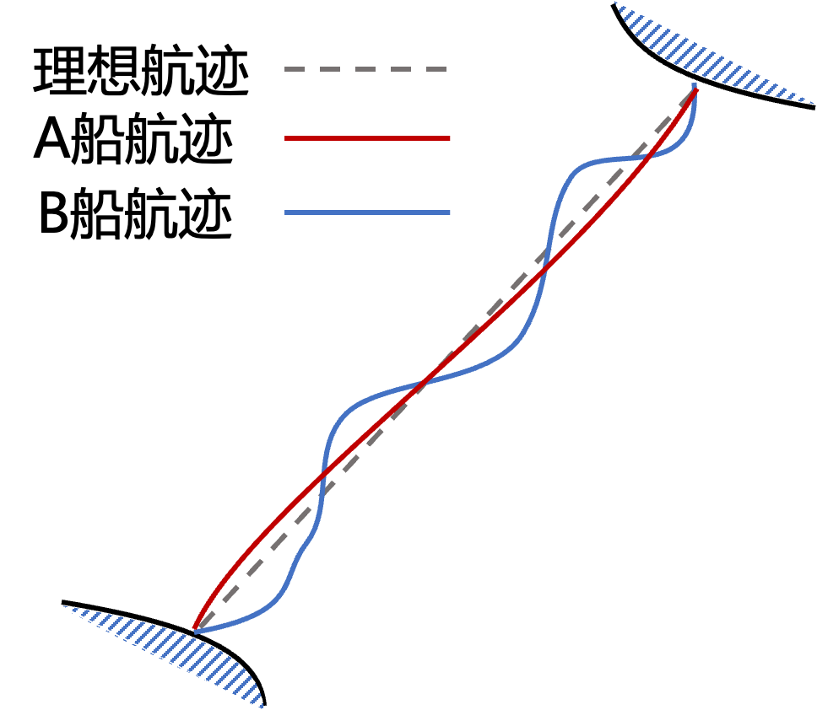
图2.1.1 航向稳定性不同的船舶在海上的实际航迹
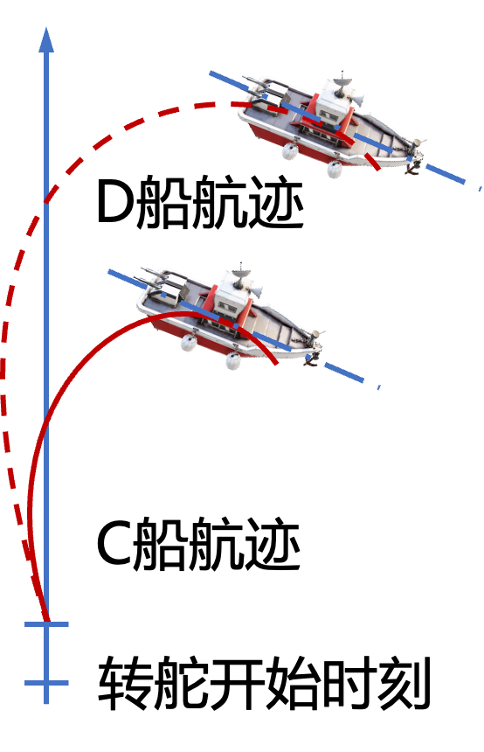
图2.1.2 机动性不同的船舶改变航行时的不同航迹

据统计，全世界100t以上排水量的船舶，每年有160~170艘主要由于碰撞和搁浅等事故而沉没。每艘船一年平均要出现大小事故约四次之多。造成这些事故的重要原因之就是船舶的操纵性不好。由此可见，操纵性对船舶的安全使用是极为重要的。作战舰艇的操纵性对于提高武器射击的命中率、占据有利阵位和规避敌舰攻击等更有重要意义。在船舶设计中，希望船舶既有良好的航向保持功能，又有灵敏的机动性，而航向稳定性和机动性往往是矛盾的。一般来说，航向稳定性好的船舶，其航向机动性就差。船舶航向控制系统可以较好地解决这个矛盾。
1. 船舶航向控制系统原理
船舶的航向一般由罗经来测量。罗经测得的航向与指定航向比较后，产生一个航向误差信号，送入自动控制系统。系统根据航向误差计算出所需的舵角指令信号，舵机伺服系统在舵角指令信号的作用下把舵转到所需的角度。在舵的作用下，船舶开始改变航向，当船舶的航向与指令航向一致时，航向误差为零，于是控制系统控制器输出零舵角指令信号，舵机使舵回到零位，船舶在指令航向上航行。因此，海浪、海风和海流等扰动使船舶航向偏离指令航向时，在航向自动系统的作用下，可使船舶回到指令航向上。在船舶工程中，经常把船舶航向控制系统的控制器部分称作自动操舵仪。船舶航向控制系统原理如图2.1.3所示。
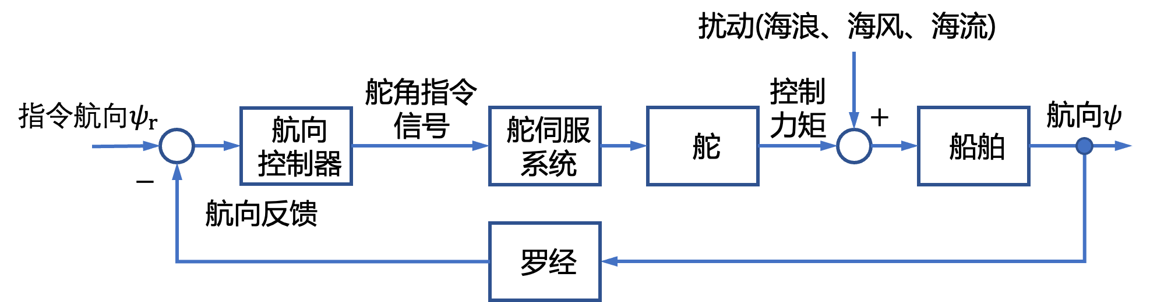
图2.1.3 船舶航行控制系统原理图

一艘左右舷形状对称的船舶，舱位于中间位置时，如果沿纵剖面方向直线航行，由于流体的对称性，船舶将不会受到侧向力作用，如图2.1.4(a)所示。当舵偏转一个$δ$角时，则改变了水流的对称性，首先在舵上产生一个侧向力$Y_{p}$，$Y_{p}$的作用点距船舶重心$G$为$L_{p}$，时，同时也产生一个绕船舶重心的力矩$N_{p}=Y_{p}L_{p}$，如图2.1.4(b)所示。在力矩$N_{p}$作用下，船体相对于水流发生偏转，船体纵剖面与水流速度方向形成一漂角$β$，船体也产生一绕重心$G$的角速度$r$，这就进一步改变了水流的对称性，从而产生了一个作用于船体的侧向力$Y_{s}$和绕重心$G$的力矩$N_{s}$，见图2.1.4(c)。$Y_{s}$和$N_{s}$都与$β$和$r$有关。
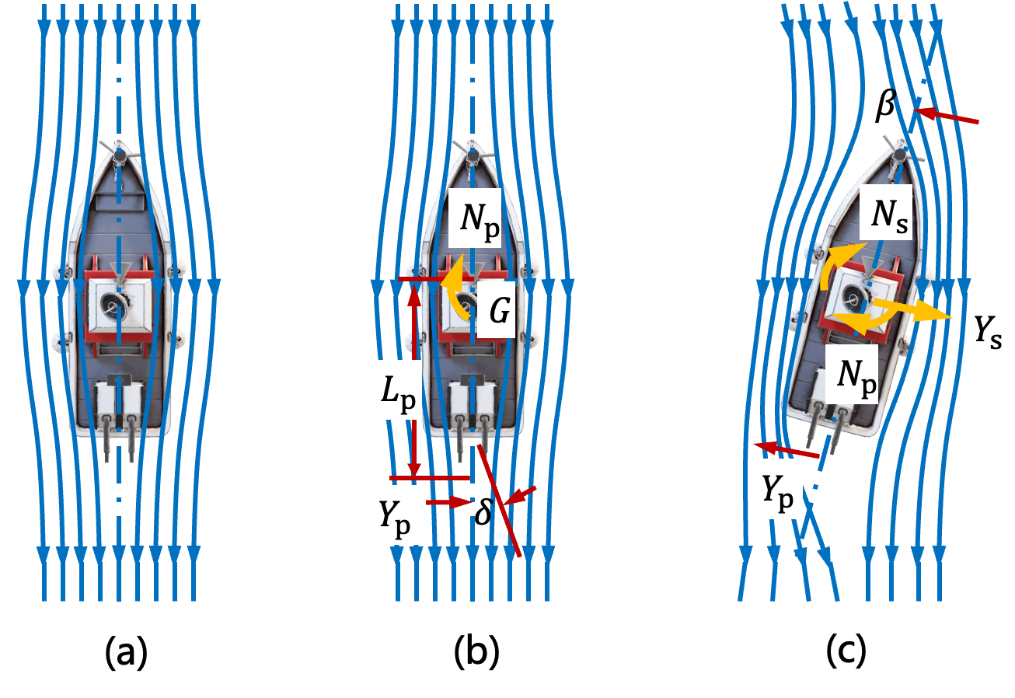
图2.1.4 舵-船系统的水动力作用情况
此后，船舶就在$N_{p}$和$N_{s}$的作用下继续转向和横移运动。这就是利用转舵来改变船舶航向的一个水动力过程。船舶操纵性的好坏不仅与舵的大小、形状及位置有关，而且与船体的形状等有密切关系。
2. 船舶操纵运动数学模型
(1)船舶操纵运动Davidson-Schiff线性模型
设船舶在图2.1.5所示的平面内运动。如果把动坐标的原点选在船的重心$G$上，并考虑到船舶的对称性，船舶在平衡位置做小幅度运动，则船舶横荡和艏摇运动方程分别为
$$\begin{aligned}m\left(\dot{v}+ur\right)=Y_{δ}δ+Y_{v}v+Y_{\dot{v}}\dot{v}+Y_{r}r+Y_{\dot{r}}\dot{r}+Y_{d}\#\left(2.1.1\right)\end{aligned}$$
$$\begin{aligned}I_{z}\dot{r}=N_{δ}δ+N_{r}r+N_{\dot{r}}\dot{r}+N_{v}v+N_{\dot{v}}\dot{v}+N_{d}\#\left(2.1.2\right)\end{aligned}$$
式中，$u$为船的纵向运动速度，当不考虑干扰作用下的纵荡速度$Δu$时，$u$等于航速；$v$为 船的横荡速度；$r$为船的艏摇角速度；$m$为船的质量；$I_{z}$为船的艏摇转动惯量。$Y_{d}$和$N_{d}$是海浪、海风和海流对船舶的横荡扰动力和艏摇扰动力矩；$δ$为舵角；$Y_{δ}$，$Y_{v}$，$Y_{\dot{v}}$，$Y_{r}$，$Y_{\dot{r}}$，$N_{δ}$，$N_{r}$，$N_{\dot{r}}$，$N_{v}$，$N_{\dot{v}}$为相应的水动力系数，其定义可参考船舶操纵性方面文献。
式(2.1.1)和式(2.1.2)最初由Davidson和Schiff于1946年提出，所以叫作Davidson-Schiff线性模型。在这个船舶操纵运动模型中，假设船舶的航速为常数，所以忽略了船舶的纵荡运动方程。式中的水动力系数可以通过理论估算得到，但主要由船模或实船的水动力试验和测试得到。Davidson-Schiff模型很简单，但是对于航向自动控制系统的设计还显得有些复杂，所以有必要对此模型进行进一步简化。
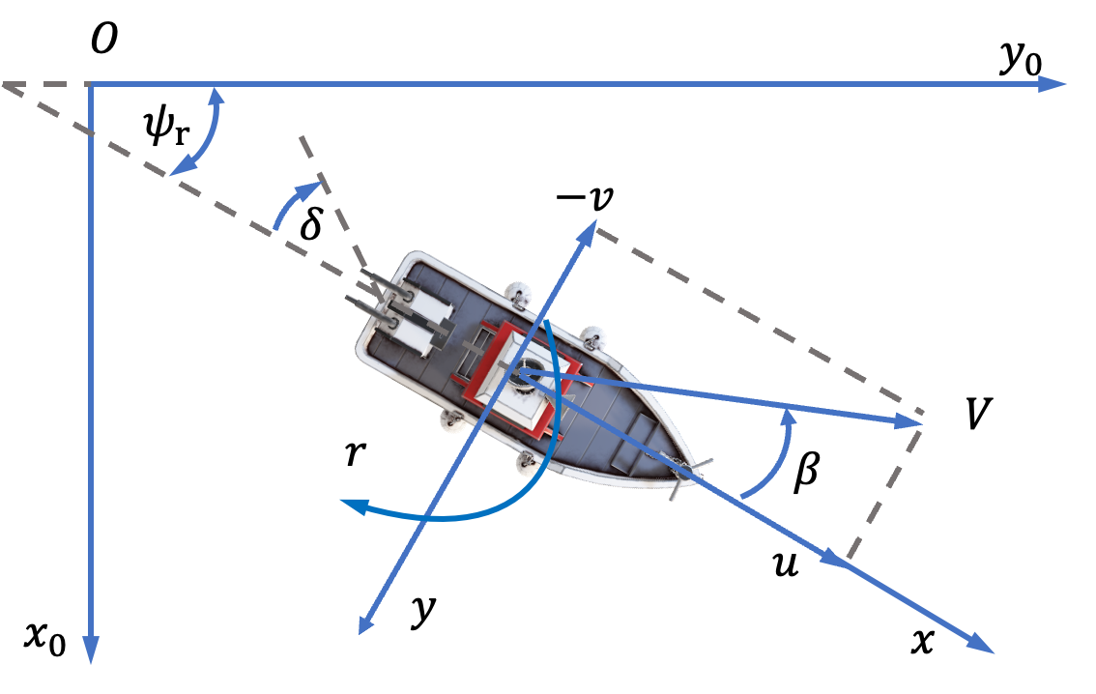
图2.1.5船舶在水平面内的运动
(2)船舶操纵运动野本模型
野本谦作(Nomoto)在Davidson-Schiff模型基础上，于1957年提出了两个简单的线性模型。式(2.1.1)和式(2.1.2)可以改写成
$$\begin{aligned}\left(m-Y_{\dot{v}}\right)\dot{v}-Y_{v}v+\left(mu-Y_{r}\right)r-Y_{\dot{r}}\dot{r}=Y_{δ}δ+Y_{d}\#\left(2.1.3\right)\end{aligned}$$
$$\begin{aligned}\left(I_{z}-N_{\dot{r}}\right)\dot{r}-N_{r}r-N_{v}v-N_{\dot{v}}\dot{v}=N_{δ}δ+N_{d}\#\left(2.1.4\right)\end{aligned}$$
对以上两式进行拉普拉斯变换得
$$\begin{aligned}\left[s\left(m-Y_{\dot{v}}\right)-Y_{v}\right]v\left(s\right)+\left[s\left(-Y_{\dot{r}}\dot{r}\right)+\left(mu-Y_{r}\right)\right]r\left(s\right)=Y_{δ}δ\left(s\right)+Y_{d}\left(s\right)\#\left(2.1.5\right)\end{aligned}$$
$$\begin{aligned}\left[s\left(I_{z}-N_{\dot{r}}\right)-N_{r}\right]r\left(s\right)+\left[s\left(-N_{\dot{v}}\right)-N_{v}\right]v\left(s\right)=N_{δ}δ\left(s\right)+N_{d}\left(s\right)\#\left(2.1.6\right)\end{aligned}$$
从(2.1.5)中解出$v\left(s\right)$，代入(2.1.6)得
$$\left[\left(I_{z}-N_{\dot{r}}\right)\left(m-Y_{\dot{v}}\right)-N_{\dot{v}}Y_{\dot{r}}\right]s^{2}r\left(s\right) \\ +\left[-\left(I_{z}-N_{\dot{r}}\right)Y_{v}-\left(m-Y_{\dot{v}}\right)N_{r}+\left(mu-Y_{r}\right)N_{\dot{v}}-Y_{\dot{r}}N_{v}\right]sr\left(s\right) \\ +\left[\left(mu-Y_{r}\right)N_{v}+N_{r}Y_{v}\right]r\left(s\right)=\left(-Y_{v}N_{δ}+N_{v}Y_{δ}\right)δ\left(s\right)+\left[\left(m-Y_{\dot{v}}\right)N_{δ}+N_{\dot{v}}Y_{δ}\right]sδ\left(s\right) \\ \begin{aligned}+N_{v}Y_{d}\left(s\right)+N_{\dot{v}}sY_{d}\left(s\right)-Y_{v}N_{d}\left(s\right)+\left(m-Y_{\dot{v}}\right)sN_{d}\left(s\right)\#\left(2.1.7\right)\end{aligned}$$

定义
$$\begin{aligned}D_{s}=\left(mu-Y_{r}\right)N_{v}+N_{r}Y_{v}\#\left(2.1.8\right)\end{aligned}$$
上式在船舶操纵性理论中称为船舶操纵性的稳定性衡准式，$D_{s}$称为稳定性衡准数，它是表示船舶操纵运动稳定性的一个重要参数。对于水面船舶，原始的定常运动为沿实际航线的匀速直线运动，见图2.1.6。当它受到一个航向扰动力后，不经过操舵作用，船舶重心的运动轨迹最终恢复为一直线，但航向发生了变化。这种情况称为船舶具有直线运动稳定性，它表示原来作直线定常航行的船舶在受扰动并在扰动消失后，不经过操舵作用，船舶最终还可以恢复为沿直线航行的定常运动。
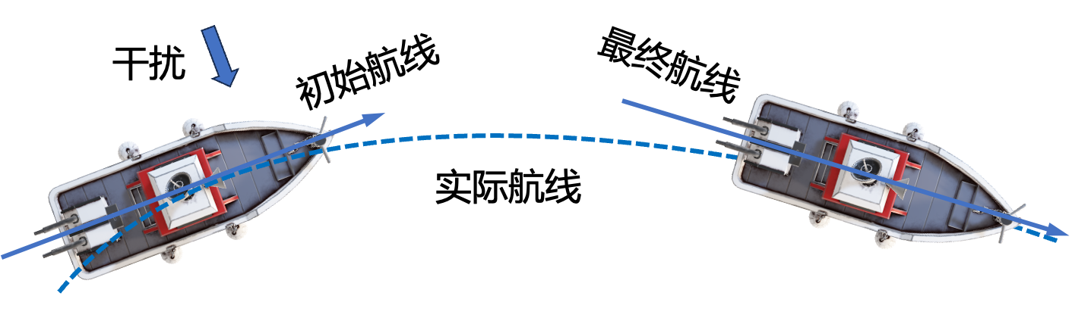
图2.1.6 直线运动稳定的船舶

判断船舶是否具有直线稳定性可以利用稳定性衡准数来判断。当$D_{s}>0$时 ，船舶在水平面内的运动具有直线稳定性；当$D_{s}<0$时，则没有直线稳定性 。
把式(2.1.7)两边同时除以$D_{s}$，作拉氏反变换，并令
$$\begin{aligned}\dot{ψ}=r\#\left(2.1.9\right)\end{aligned}$$
于是得二阶野本模型为
$$\begin{aligned}τ_{1}τ_{2}\overset{⃛}{ψ}+\left(τ_{1}+τ_{2}\right)\ddot{ψ}+\dot{ψ}=K_{δ}\left(δ+τ_{3}\dot{δ}\right)+K_{YD}\left(Y_{d}+τ_{4}{\dot{Y}}_{d}\right)+K_{ND}\left(N_{d}+τ_{5}{\dot{N}}_{d}\right)\#\left(2.1.10\right)\end{aligned}$$
其中
$$τ_{1}τ_{2}=\frac{-Y_{v}\left(I_{z}-N_{\dot{r}}\right)-N_{r}\left(m-Y_{\dot{v}}\right)+N_{\dot{v}}\left(mu-Y_{r}\right)-Y_{\dot{r}}N_{v}}{D_{s}}$$
$$K_{δ}=\frac{-Y_{v}N_{δ}+N_{v}Y_{δ}}{D_{s}}; τ_{3}=\frac{N_{δ}\left(m-Y_{\dot{v}}\right)+N_{\dot{v}}Y_{δ}}{N_{v}Y_{δ}-Y_{v}N_{δ}}$$
$$K_{YD}=\frac{N_{v}}{D_{s}};τ_{4}=\frac{N_{\dot{v}}}{N_{v}}; K_{ND}=-\frac{Y_{v}}{D_{s}};τ_{5}=-\frac{-m-Y_{\dot{v}}}{Y_{v}}$$
对式(2.1.10)作零初始条件的拉普拉斯变换，得
$$\left[τ_{1}τ_{2}s^{3}+\left(τ_{1}+τ_{2}\right)s^{2}+s\right]ψ\left(s\right) \\ \begin{aligned}=K_{δ}\left(τ_{3}s+1\right)δ\left(s\right)+K_{YD}\left(τ_{4}s+1\right)Y_{d}\left(s\right)+K_{ND}\left(τ_{5}s+1\right)N_{d}\left(s\right)\#\left(2.1.11\right)\end{aligned}$$
于是
$$\begin{aligned}\frac{ψ\left(s\right)}{δ\left(s\right)}=\frac{K_{δ}\left(τ_{3}s+1\right)}{s\left(τ_{1}s+1\right)\left(τ_{2}s+1\right)}\#\left(2.1.12\right)\end{aligned}$$
$$\begin{aligned}\frac{ψ\left(s\right)}{Y_{d}\left(s\right)}=\frac{K_{YD}\left(τ_{4}s+1\right)}{s\left(τ_{1}s+1\right)\left(τ_{2}s+1\right)}\#\left(2.1.13\right)\end{aligned}$$
$$\frac{ψ\left(s\right)}{N_{d}\left(s\right)}=\frac{K_{ND}\left(τ_{5}s+1\right)}{s\left(τ_{1}s+1\right)\left(τ_{2}s+1\right)}$$
二阶野本模型的方框图如图2.1.7所示
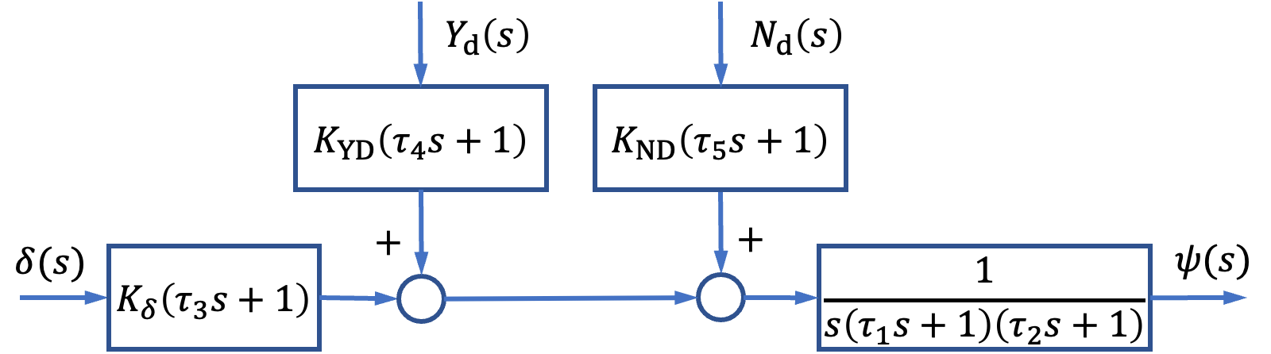
图2.1.7 二阶野本模型方框图

船舶在舵作用下的运动基本上是一个质量很大的物体的缓慢的转艏运动，于是野本提出用一个惯性环节来描述船舶艏摇角速度运动方程，也就是著名的一阶野本模型，即
$$\begin{aligned}I_{z}\ddot{ψ}+N_{\dot{ψ}}\dot{ψ}=C_{δ}δ+N_{d}\#\left(2.1.14\right)\end{aligned}$$
式中，$I_{z}$，$N_{\dot{ψ}}$，$C_{δ}$分别为船舶的回转惯性力矩系数、回转中所受阻尼力矩系数和舵产生的回转力矩系数。
式(2.1.14)可以改写为
$$\begin{aligned}T_{ψ}\ddot{ψ}+\dot{ψ}=K_{δ}δ+\frac{N_{d}}{N_{\dot{ψ}}}\#\left(2.1.14\right)\end{aligned}$$
式中，$T_{ψ}=\frac{I_{z}}{N_{\dot{ψ}}}=τ_{1}+τ_{2}+τ_{3}$，$K_{δ}=\frac{C_{δ}}{N_{\dot{ψ}}}$。以力学的点看，$T_{ψ}$和$K_{δ}$都具有鮮明的物理意义，它们是被广泛用来评定船舶操纵性的参数，$K_{δ}$称为回转性参数，$T_{ψ}$称为稳定性参数。$T_{ψ}$和$K_{δ}$可以通过船舶在海上作“Z”形试验得到。
对(2.1.14)作零初始条件下的拉氏变换，得
$$\begin{aligned}\left(T_{ψ}s^{2}+s\right)ψ\left(s\right)=K_{δ}δ\left(s\right)+\frac{1}{N_{\dot{ψ}}}N_{d}\left(s\right)\#\left(2.1.15\right)\end{aligned}$$
于是
$$\begin{aligned}\frac{ψ\left(s\right)}{δ\left(s\right)}=\frac{K_{δ}}{s\left(T_{ψ}s+1\right)}\#\left(2.1.16\right)\end{aligned}$$
$$\begin{aligned}\frac{ψ\left(s\right)}{N_{d}\left(s\right)}=\frac{\frac{1}{N_{\dot{ψ}}}}{s\left(T_{ψ}s+1\right)}\#\left(2.1.17\right)\end{aligned}$$
一阶野本模型方框图如图2.1.8所示。
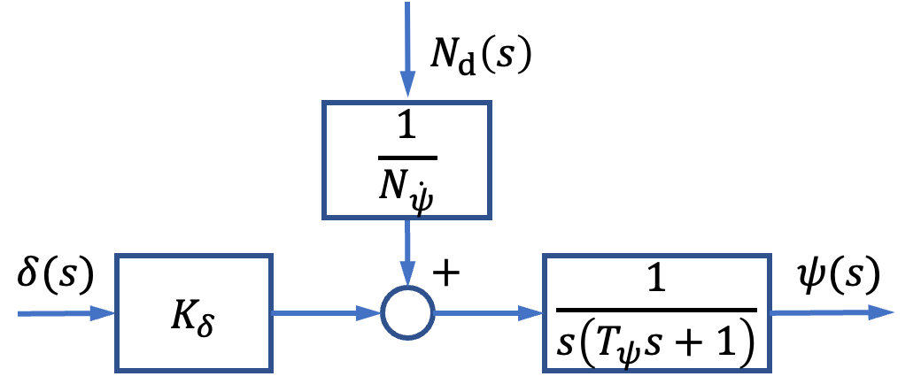
图2.1.8 一阶野本模型方框图
(3)舵伺服系统数学模型
舵伺服系统是连接来自航向控制器控制信号和转舵机械组合体的中间转换和功率放 大装置。舵伺服系统主要由控制器、功放与驱动装置和舵机三个部分组成。
无论采用电液伺服系统，还是采用电驱动伺服系统，所设计的伺服系统闭环系统动态白动控制原理特性一般均具有二阶振荡环节的特性，即伺服系统的闭环传递函数为
$$\begin{aligned}G_{Q}\left(s\right)=\frac{K_{Q}}{T_{Q}s^{2}+2T_{Q}ξ_{Q}s+1}\#\left(2.1.18\right)\end{aligned}$$
式中，$t_{Q}≪T_{ψ}$，所以，在设计航向控制系统时，通常可将伺服系统近似为一个比例环节。
(4)反馈通道数学模型
航向控制系统中航向的测量一般采用电罗经，电罗经的响应比电液伺服系统和船舵系统的响应快得多，故可近似为比例环节。
至此，船舶航向控制系统结构图如图2.1.9所示
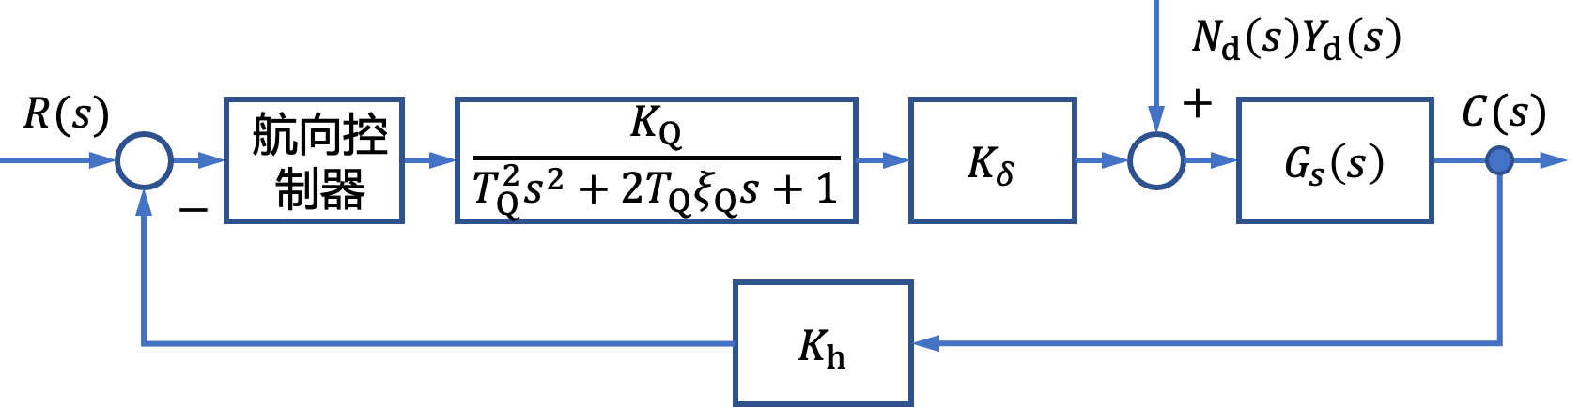
图2.1.9 船舶航向控制系统结构图

图2.1.9中，输入信号$R\left(s\right)$为指令航向，输出信号$C\left(s\right)$为实际航向。$G_{s}\left(s\right)=\frac{1}{s\left(T_{ψ}s+1\right)}$或$G_{s}\left(s\right)=\frac{τ_{3}s+1}{s\left(τ_{1}s+1\right)\left(τ_{2}s+1\right)}$。

2.2. 船舶横摇减摇鳍控制系统建模实例
船舶在海上航行时，在海浪、海风、海流等作用下，将产生摇荡运动。其中，横摇是较为严重的一种运动。为了减少船舶的横摇运动，就要寻求一种手段，能够产生抵消海浪对船的横摇干扰力矩的稳定力矩。船舶减摇鳍就是人类经过多年探索找到的一种有效减小船舶横摇的方法。船舶减摇鳍是一种主动式减摇装置，它是利用装在船的两弦侧的一对鳍(或两对鳍)的转动(差动)来产生与海浪等对船的横摇干扰力矩方向相反的控制力矩，在鳍的形状和结构尺寸确定的条件下，控制力矩的大小和方向依赖于鳍的转角大小和方向及船与水流的速度。
1.减摇鳍控制系统原理
减摇鳍由船体两舷伸出船体，安装于水线下的一定深度处，它的外形和舵差不多。当船体在风浪中航行产生横摇运动时，鳍在控制系统的控制下，根据船的横摇运动和控制器输出的指令信号，在鳍伺服驱动系统作用下作相应的转动，此时在鳍上产生升力，如图2.2.1左所示。升力作用线垂直水流相对速度和减摇鳍的轴线。由于减摇鳍的布置左右对称，当一侧舷的减摇鳍升力指向鳍面上方时，则另一舷的减摇鳍升力将指向鳍面下方。这样左右减摇鳍产生了升力和相对横摇轴的控制力矩(稳定力矩)，如图2.2.1右所示。
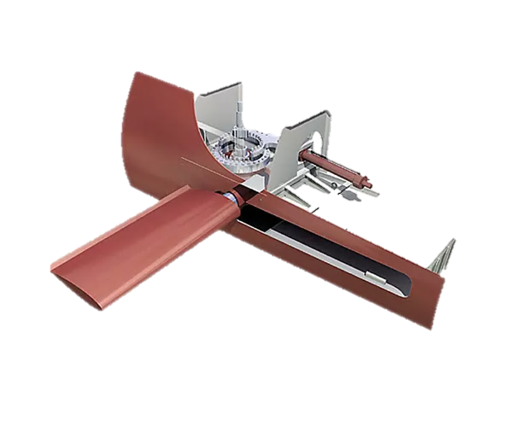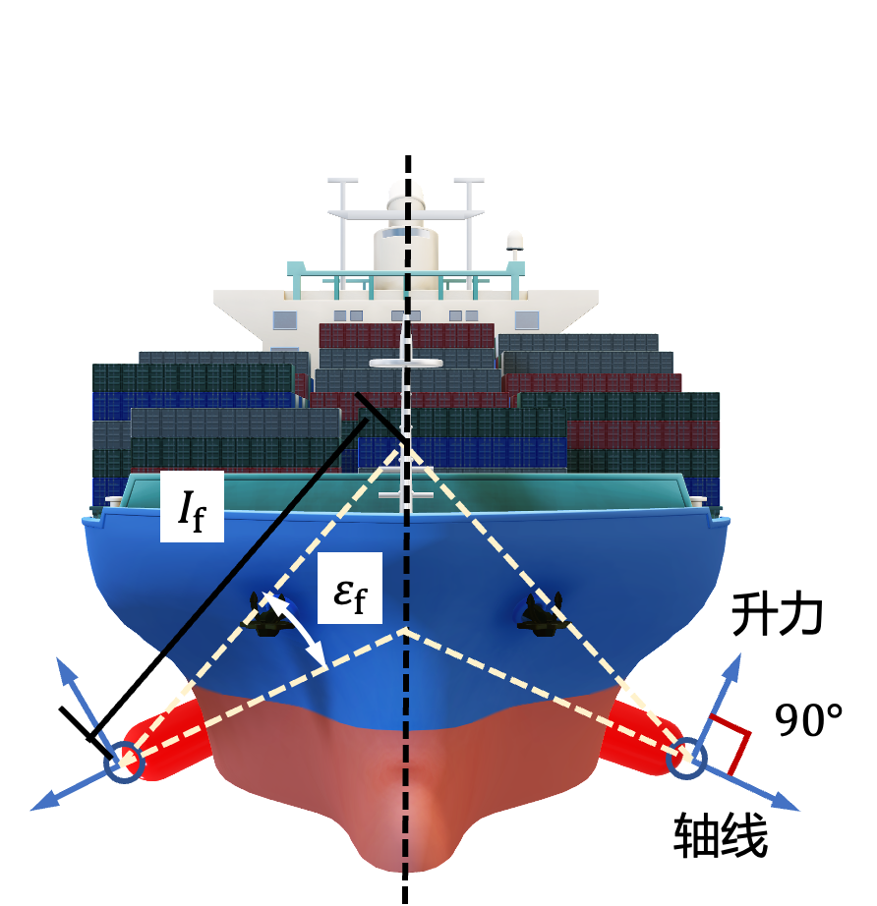
图2.2.1减摇鳍形态及鳍产生的横摇控制力矩示意图
减摇鳍装置作为一个自动控制装置，它可以分成三部分：鳍机械组合体、驱动鳍的随动伺服系统和控制器部分。当舰船在风浪中航行产生横摇时，控制系统通过角速度陀螺仪获得船舶横摇的信息，通过控制器的运算处理后得到鳍角控制信号，经放大后送到电液或电动随动系统，随动系统根据鳍角控制信号驱动鳍按指定动作运行。船体两边的鳍在驱动力和水动力的共同作用下，产生稳定力矩来平衡波浪对船舶产生的扰动力矩，以达到减摇的目的。稳定力矩和波浪的扰动力矩大小尽量相同，方向正好相反，也可称之为平衡力矩。减摇鳍控制系统构成原理图如图2.2.2所示，图中系统输出$C(s)$为船舶横摇角$φ$。
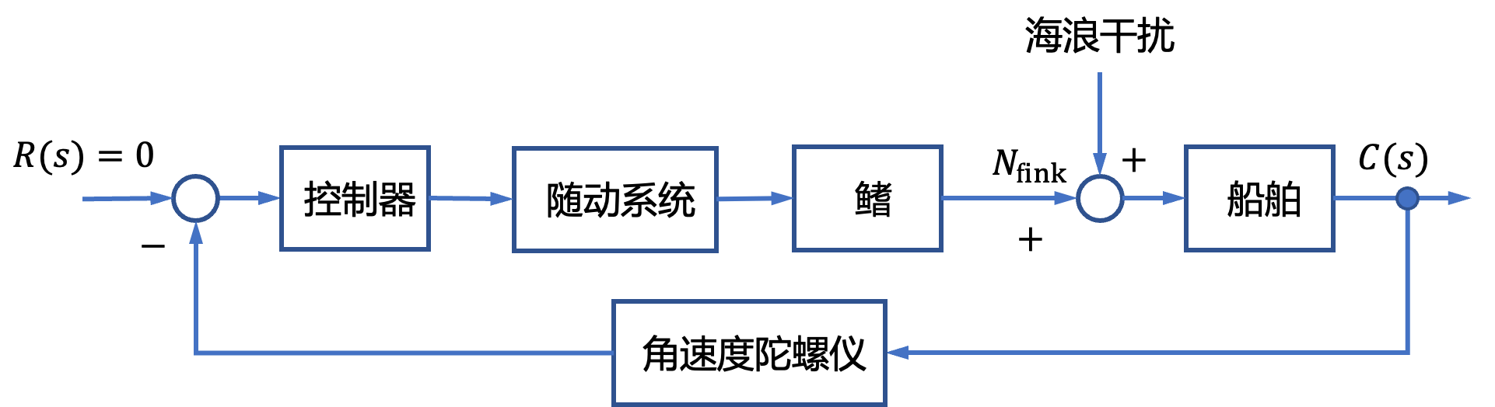
图2.2.2减摇鳍控制系统构成原理图
由于鳍角是受控制系统控制的，因此鳍所产生的升力也是受控制系统控制的。减摇效果的好坏不但与减摇鳍的水动力特性有关，而且还与控制系统的性能有关。
2.船舶减摇鳍控制系统数学模型
(1)船舶线性横摇运动数学模型
如果船舶的横摇运动角度很小，可以应用线性横摇理论来分析船舶的横摇运动。依照Conolly的理论，没安装减摇鳍的船舶线性横摇运动可以表示为
$$\begin{aligned}\left(I_{x}+∆I_{x}\right)\ddot{φ}+2N_{μ}\dot{φ}+Dhφ=N_{d}\#\left(2.2.1\right)\end{aligned}$$
式中，$I_{x}$，$∆I_{x}$——相对于通过船舶重心纵轴的惯量和附加惯量；
$2N_{μ}$——每单位横摇角速度的船舶阻尼力矩；
$D$——船的排水量；
$h$——横稳心高
$N_{d}$——海浪对船的横摇干扰力矩。
当安装减摇鳍时，船舶线性横摇运动方程为
$$\begin{aligned}\left(I_{x}+∆I_{x}\right)\ddot{φ}+2N_{μ}\dot{φ}+Dhφ=N_{fink}+N_{d}\#\left(2.2.2\right)\end{aligned}$$
式中，$N_{fink}$为鳍产生的控制力矩(稳定力矩),它与海浪干扰力矩$N_{d}$方向相反。式(2.2.2)两边同除$Dh$,得
$$\begin{aligned}\frac{\left(I_{x}+∆I_{x}\right)}{Dh}\ddot{φ}+\frac{2N_{μ}}{Dh}\dot{φ}+φ=M_{fink}+M_{d}\#\left(2.2.3\right)\end{aligned}$$
式中，$M_{fink}=\frac{N_{fink}}{Dh}$,$M_{d}=\frac{N_{d}}{Dh}$。
如令$T_{φ}=\sqrt{\frac{I_{x}+∆I_{x}}{Dh}}$,$T_{φ}ξ=\frac{N_{μ}}{Dh}$,则式（2.2.3）可写为
$$\begin{aligned}T_{φ}^{2}\ddot{φ}+2T_{φ}ξ_{φ}\dot{φ}+φ=M_{fink}+M_{d}\#\left(2.2.4\right)\end{aligned}$$
在零初始条件下，即$φ(0)=\dot{φ}(0)=\ddot{φ}(0)=0$，对式(2.2.4)作拉普拉斯变换，得船舶横摇运动传递函数为
$$\begin{aligned}G_{φ}\left(s\right)=\frac{Φ\left(s\right)}{M_{fink}\left(s\right)}=\frac{Φ\left(s\right)}{M_{d}\left(s\right)}=\frac{1}{T_{φ}^{2}s^{2}+2T_{φ}ξ_{φ}s+1}\#\left(2.2.5\right)\end{aligned}$$
即
$$\begin{aligned}G_{φ}\left(s\right)=\frac{ω_{n}^{2}}{s^{2}+2ξω_{n}+ω_{n}^{2}}\#\left(2.2.6\right)\end{aligned}$$
式中，$T_{φ}$——船的横摇运动时间常数；
$ξ_{φ}$——阻尼比，在船舶的设计时一般取$0<ξ<1$；
$ω_{n}$——$ω_{n}=\frac{1}{T_{φ}}$。
式(2.2.6)表明船舶线性横摇运动是一个典型的二阶振荡环节。
由于$ω_{n}=2π/T_{s}$，$T_{s}$为船的横摇固有周期，故有
$$\begin{aligned}T_{s}=\frac{2π}{ω_{n}}=2πT_{φ}\#\left(2.2.7\right)\end{aligned}$$
从式(2.2.7)可以看出，$T_{φ}$不是船的横摇固有周期，它与$T_{s}$,之间存在$2π$的关系。
将某船的参数带入式(2.2.6),得
$$\begin{aligned}G_{φ}\left(s\right)=\frac{1}{2.052s^{2}+0.3929s+1}\#\left(2.2.8\right)\end{aligned}$$
(2)减摇鳍数学模型
设鳍绕鳍轴转动的鳍角为$α_{fink}$,此时在鳍上产生的升力为
$$\begin{aligned}L_{fink}=\frac{1}{2}ρV^{2}A_{F}C_{y}\left(α\right)α_{fink}\#\left(2.2.9\right)\end{aligned}$$
式中，$A_{F}$——鳍的投影面积，$m^{2}$；
$ρ$——海水密度，$kg/m^{3}$；
$V$——航速，$m/s$；
$C_{y}\left(α\right)$——鳍的单位鳍角升力系数。
这样左右减摇鳍产生的升力相对横摇轴的控制力矩(稳定力矩)为
$$\begin{aligned}N_{fink}=2L_{fink}l_{f}\cos{ε_{f}}\#\left(2.2.10\right)\end{aligned}$$
式中，$ε_{f}$为鳍轴轴线与自鳍中心至穿过船重心的纵轴垂线$l_{f}$间的夹角。由于$ε_{f}$通常很小，故上式可以近似为
$$\begin{aligned}N_{fink}≈2L_{fink}l_{f}\#\left(2.2.11\right)\end{aligned}$$
(3)减摇鳍(伺服)随动系统模型
伺服系统是减摇鳍系统的重要组成部分，是连接来自控制器控制信号和转鳍机械组合体的中间转换和功率放大装置。减摇鳍伺服系统由控制器、功放与驱动装置和鳍机构组合体三个主要部分组成。无论是采用电液伺服系统，还是采用电动伺服系统，所设计的伺服系统闭环系统动态特性一般均具有二阶振荡环节的特性，即伺服系统的闭环传递函数为
$$\begin{aligned}G_{Q}\left(s\right)=\frac{K_{Q}}{T^{2}s^{2}+2T_{Q}ξ_{Q}s+1}\#\left(2.2.12\right)\end{aligned}$$
式中，$T_{Q}≪T_{φ}$。,所以在设计横摇减摇系统控制器时，通常可将伺服系统近似为一个比例环节。
某型减摇鳍电液伺服系统闭环传递函数为
$$G_{Q}\left(s\right)=\frac{2}{\frac{1}{225}s^{2}+\frac{3}{125}s+1}$$
(4)反馈通道数学模型
在减摇鳍控制系统中经常用角速度陀螺作为测量船舶横摇运动的敏感元件。它的运动方程为
$$\begin{aligned}\left\{\begin{aligned}J_{T}Ω\frac{dφ}{dt}=J_{R}\frac{d^{2}β_{T}}{dt^{2}}+d\frac{dβ_{T}}{dt}+Cβ_{T} \\ U_{TC}=K_{TC}β_{T}\end{aligned}\right.\#\left(2.2.13\right)\end{aligned}$$
式中，$J_{T}$，$J_{R}$——陀螺马达绕其转轴的转动惯量和马达转动角速度$Ω$绕框架轴的转动惯量；
$β_{T}$——框架的转角：
$d$，$C$——框架转动的阻尼系数和框架扭矩力轴的刚度系数；
$K_{TC}$——微动同步器的比例系数。
得角速度陀螺的传递函数为
$$\begin{aligned}W_{T}\left(s\right)=\frac{k_{n}s}{T_{h}^{2}s^{2}+2T_{h}ξ_{h}s+1}\#\left(2.2.14\right)\end{aligned}$$
某型角度陀螺的传递函数为
$$\begin{aligned}W_{T}\left(s\right)=\frac{0.1s}{0.00025s^{2}+0.002s+1}\#\left(2.2.15\right)\end{aligned}$$
至此，船舶减摇鳍控制系统的结构图如图2.2.3所示。
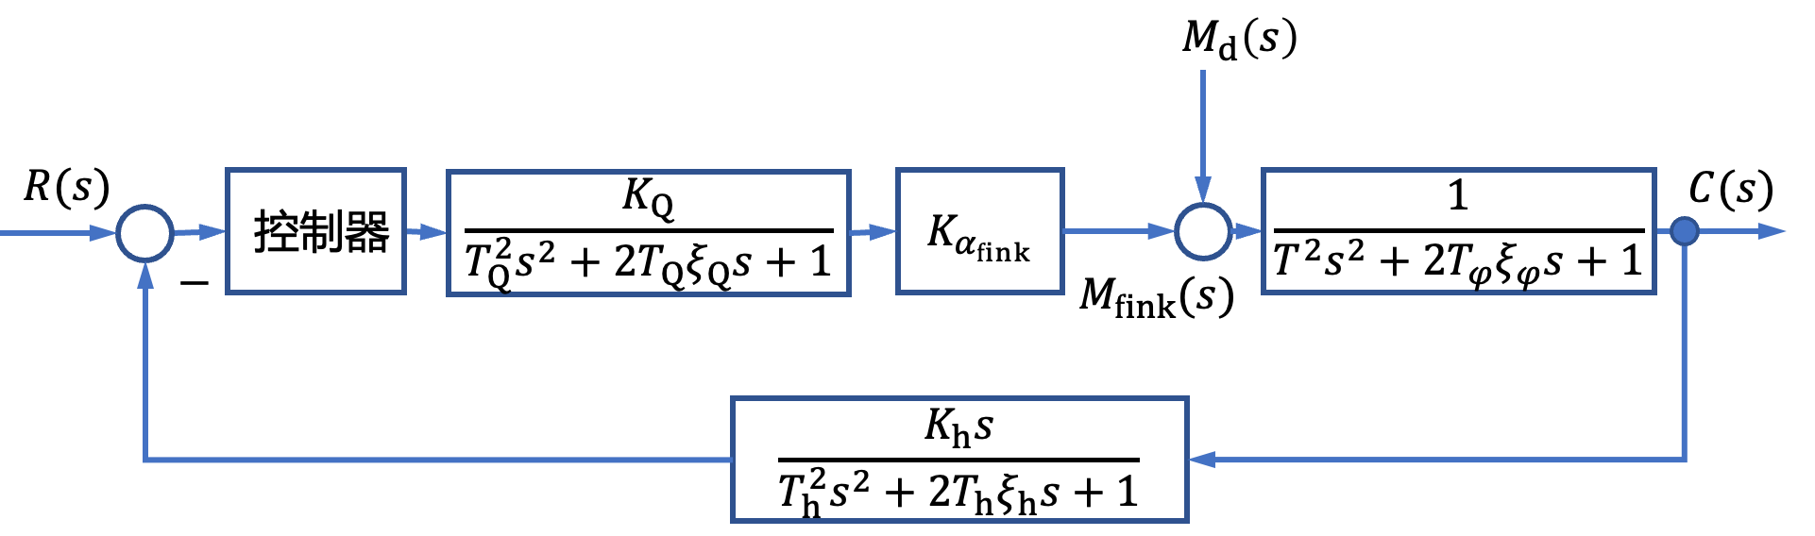
图2.2.3船舶横摇减摇鳍控制系统的结构图

2.3. 船舶稳定平台控制系统建模实例
- 坐标变换
船舶在海上航行时，在风浪干扰下产生的纵摇﹑横摇、艏摇运动对船载设备(如船载雷达、卫星天线、武器系统、导航设备等)的性能产生很大影响，为了保证船载设备性能不受船舶摇摆的影响，保持这些设备在地球坐标系中的角位置不变，就需要提供一个能隔离船舶摇摆运动的稳定平台。船载稳定平台一般采用三个框架(三个转轴)串联结构，即内框、中框和外框，以抵消船的三个摇摆运动。其原理图如图2.3.1所示。
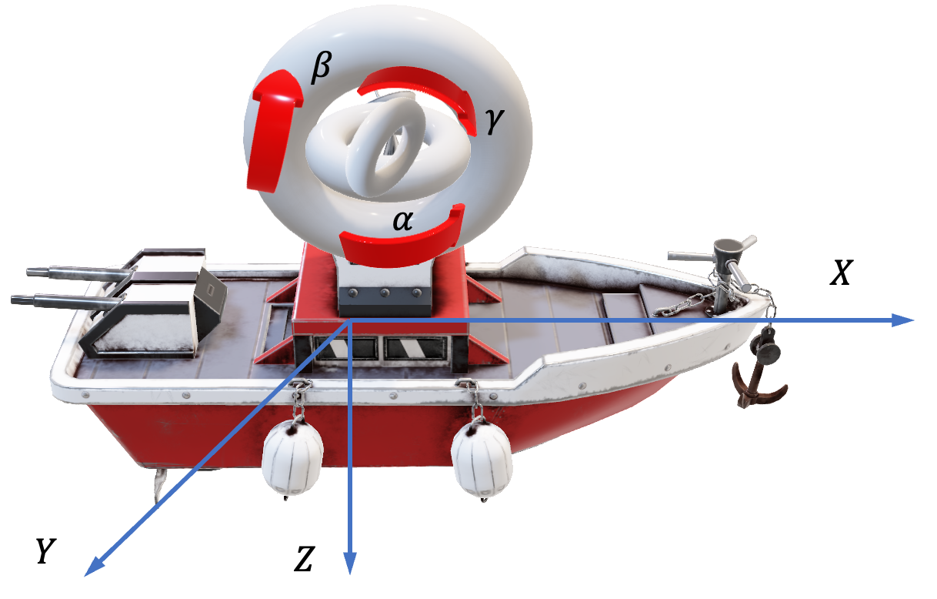
图2.3.1 船载三轴稳定平台原理图
船载稳定平台控制系统主要有两个功能：一方面，它将隔离船的纵摇、横摇、艏摇三个摇摆运动对平台相对地球坐标系姿态的影响，将船的三个摇摆运动分解在平台的三个转轴上，补偿对平台姿态的影响，使其相对地理坐标系稳定；另一方面，根据指向控制平台驱动到预期位置。为了实现这两个功能，就要求在船作摇摆运动并已获悉船的摇摆信息条件下，根据平台俯仰和方位指向控制信号，得到平台三个转轴伺服系统的指令信号，驱动伺服系统转轴使平台姿态保持在相对地理坐标系期望的位置。如果船载平台的三个框架是独立的，则在测出船的纵摇、横摇、艏摇信号后，再将其反相后作为指令信号给入对应的框架伺服系统，即可达到隔离船的摇摆运动对平台姿态影响的目的。但遗憾的是，对于三轴框架串联结构平台，其三个框架的角度、角速度及转动惯量等是相互耦合影响的，这就需要研究坐标变换，以便求出在船摇摆运动和给定平台指向控制信号条件下三轴伺服系统的指令信号。为给出船载三轴稳定平台伺服系统指令信号，需要进行坐标变换，为此，首先要定义几个有关的坐标系。
（1）地理坐标系$O_{0}X_{0}Y_{0}Z_{0}$
该坐标系原点为船的初始位置，$X_{0}$轴为正东方向，$Y_{0}$轴为正北方向，给定航向(角)$ψ_{r}$,是船的期望航线与正北方向($Y_{0}$轴)的夹角，如图2.3.2(a)所示。
（2）联船地理坐标系$O_{e}X_{e}Y_{e}Z_{e}$
该坐标系是原点与船一起运动的地理坐标系，当船在海面上的无摇摆运动处于平衡状态时，$X_{e}$轴，$Y_{e}$轴，$Z_{e}$轴分别与船的纵轴、横轴、垂直轴重合，如图2.3.2(b)所示。
（3）船体固联轴坐标系$O_{s}X_{s}Y_{s}Z_{s}$
该坐标系与船体固联，其三个坐标轴与船体的纵轴、横轴、垂直轴重合，坐标原点与船的摇摆中心重合，当船处于平衡状态时，联船地理坐标系$O_{e}X_{e}Y_{e}Z_{e}$与该坐标系$O_{s}X_{s}Y_{s}Z_{s}$完全重合，如图2.3.2(b)所示。
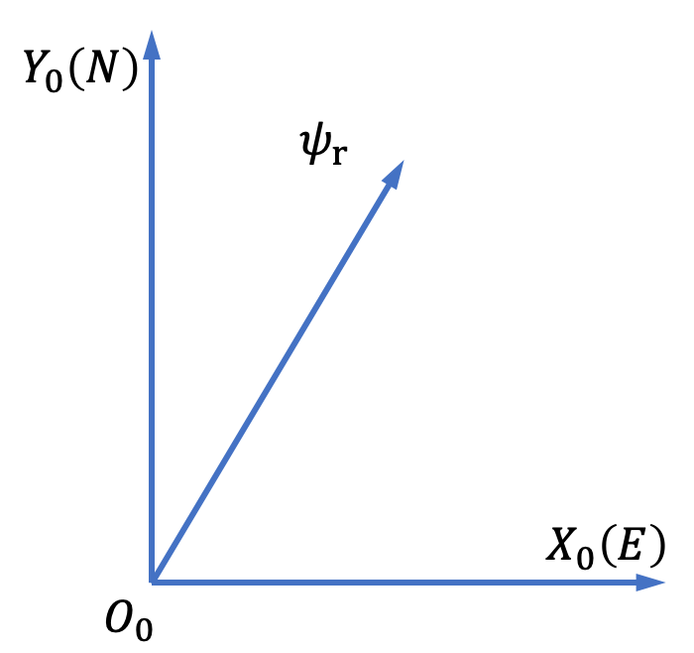 | 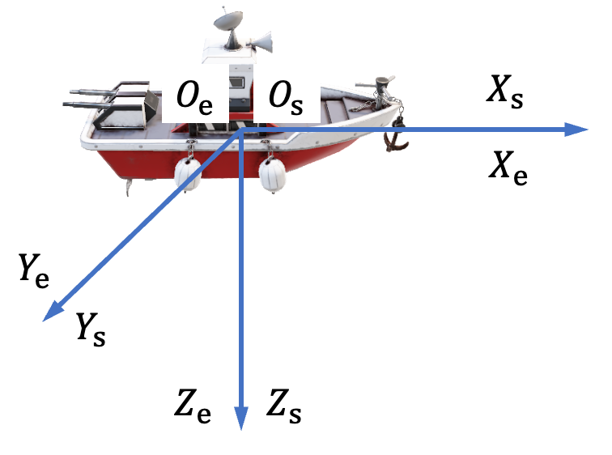
(a)地理坐标系 | (b)联船地理坐标系与传递固联轴坐标系
图2.3.2 坐标系
（4）平台坐标系$O_{a}X_{a}Y_{a}Z_{a}$
该坐标系与平台固联，$X_{a}$轴，$Y_{a}$轴，$Z_{a}$轴分别与平台的横滚轴、俯仰轴、方位轴重合，坐标原点与平台摇摆中心重合，且呈右手坐标系，如图2.3.3所示。
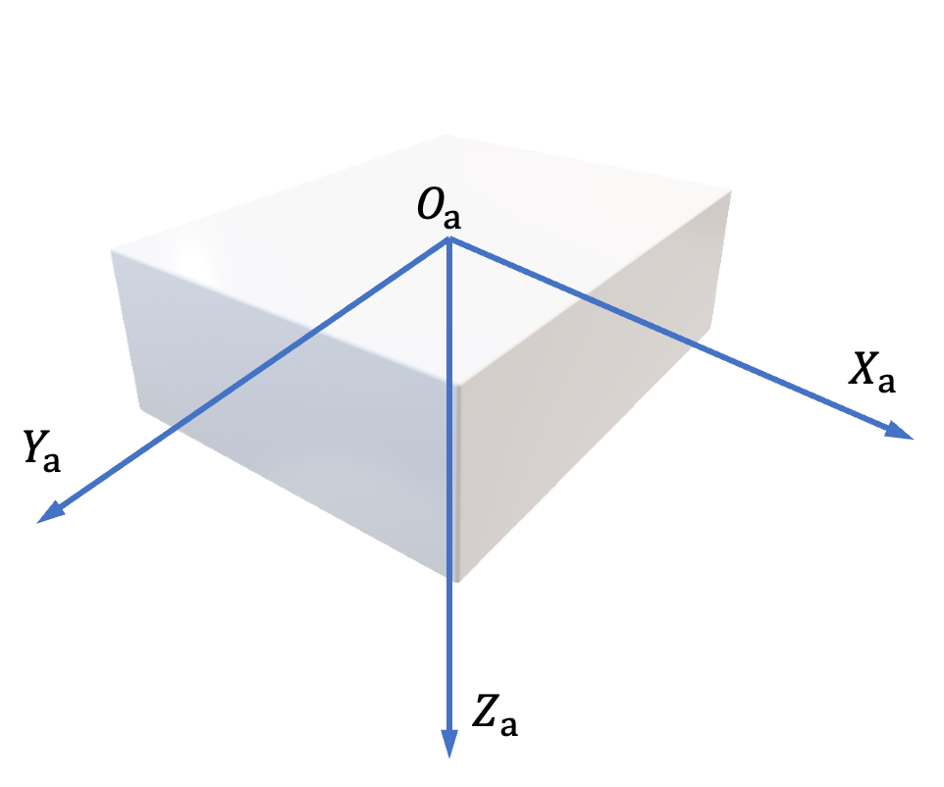
图2.3.3 平台坐标系
为了描述一个空间矢量在不同坐标系中坐标值之间的关系，通常采用变换矩阵表示转换关系。如果一个坐标系围绕其一坐标轴旋转角度$A$,则一个空间矢量在原坐标系中的坐标值${\left[x,y,z\right]}^{T}$与它在新坐标系中的坐标值${\left[x^{'},y^{'},z^{'}\right]}^{T}$之间的关系为
$$\begin{aligned}\left[\begin{aligned}x^{'} \\ y^{'} \\ z^{'}\end{aligned}\right]=T\left(A\right)\left[\begin{aligned}x \\ y \\ z\end{aligned}\right]\#\left(2.3.1\right)\end{aligned}$$
式中，$T\left(A\right)$为变换矩阵。
坐标系绕$X$轴、$Y$轴、$Z$轴分别旋转$A_{X},A_{Y},A_{Z}$角度的变换矩阵分别为
$$\begin{aligned}T_{X}\left(A_{X}\right)=\left[\begin{matrix}1 & 0 & 0 \\ 0 & \cos{A_{X}} & \sin{A_{X}} \\ 0 & -\sin{A_{X}} & \cos{A_{X}}\end{matrix}\right]\#\left(2.3.2\right)\end{aligned}$$
$$\begin{aligned}T_{Y}\left(A_{Y}\right)=\left[\begin{matrix}\cos{A_{Y}} & 0 & -\sin{A_{Y}} \\ 0 & 1 & 0 \\ \sin{A_{Y}} & 0 & \cos{A_{Y}}\end{matrix}\right]\#\left(2.3.3\right)\end{aligned}$$
$$\begin{aligned}T_{Z}\left(A_{Z}\right)=\left[\begin{matrix}\cos{A_{Z}} & \sin{A_{Z}} & 0 \\ -\sin{A_{Z}} & \cos{A_{Z}} & 0 \\ 0 & 0 & 1\end{matrix}\right]\#\left(2.3.4\right)\end{aligned}$$
式中，$A_{X}$，$A_{Y}$，$A_{Z}$的旋转正方向为绕旋转轴成右手定则。如果坐标系连续多次旋转，可根据旋转次序通过旋转矩阵乘积的方法求得总的坐标变换矩阵。
船体固联轴坐标系$O_{s}X_{s}Y_{s}Z_{s}$与联船地理坐标系$O_{e}X_{e}Y_{e}Z_{e}$之间的角度是由于船的摇摆运动引起的，其摇摆角是由船上的平台罗经提供的。考虑到平台罗经的常平架结构及测量机理，船体固联轴坐标系$O_{s}X_{s}Y_{s}Z_{s}$，从联船地理坐标系$O_{e}X_{e}Y_{e}Z_{e}$偏离次序为
艏摇角$ψ$→纵摇角$θ$→横摇角$φ$
于是，船上任一点的三维坐标值在两个坐标系$O_{s}X_{s}Y_{s}Z_{s}$，$O_{e}X_{e}Y_{e}Z_{e}$的关系为
$$\begin{aligned}\left[\begin{aligned}x_{s} \\ y_{s} \\ z_{s}\end{aligned}\right]=T_{es}\left(φ,θ,ψ,ψ_{g}\right)\left[\begin{aligned}x_{e} \\ y_{e} \\ z_{e}\end{aligned}\right]\#\left(2.3.5\right)\end{aligned}$$
式中，变换矩阵
$$\begin{aligned}&T_{es}\left(φ,θ,ψ,ψ_{g}\right) \\ =&T_{X}\left(φ\right)T_{Y}\left(θ\right)T_{Z}\left(ψ-ψ_{g}\right) \\ =&\left[\begin{matrix}1 & 0 & 0 \\ 0 & \cos{φ} & \sin{φ} \\ 0 & -\sin{φ} & \cos{φ}\end{matrix}\right]\left[\begin{matrix}\cos{θ} & 0 & -\sin{θ} \\ 0 & 1 & 0 \\ \sin{θ} & 0 & \cos{θ}\end{matrix}\right]\left[\begin{matrix}\cos\left(ψ-ψ_{g}\right) & \sin\left(ψ-ψ_{g}\right) & 0 \\ -\sin\left(ψ-ψ_{g}\right) & \cos\left(ψ-ψ_{g}\right) & 0 \\ 0 & 0 & 1\end{matrix}\right]\#\left(2.3.6\right)\#\end{aligned} \\ \begin{aligned}\#\end{aligned}$$
如不考虑线位移，规定平台的初始位置使得平台坐标系与船体固联轴坐标系完全重合。当平台在伺服系统驱动下绕$Z_{a}$，$X_{a}$，$Y_{a}$三个轴依次转动$α$，$β$，$γ$角度时，根据内框为俯仰运动，中框为横滚运动，外框为方位运动的定义，那么,平台从船体固联轴坐标系中偏离的次序为
方位角$α$→横滚角$γ$→俯仰角$β$
于是，平台上任一点的三维坐标值在两个坐标系$OX_{a}Y_{a}Z_{a}$与$OX_{s}Y_{s}Z_{s}$中的关系为
$$\begin{aligned}\left[\begin{aligned}x_{a} \\ y_{a} \\ z_{a}\end{aligned}\right]=T_{sa}\left(α,γ,β,β_{g}\right)\left[\begin{aligned}x_{s} \\ y_{s} \\ z_{s}\end{aligned}\right]\#\left(2.3.7\right)\end{aligned}$$
式中，变换矩阵
$$\begin{aligned}&T_{sa}\left(α,γ,β,β_{g}\right) \\ =&T_{Y}\left(β\right)⋅T_{X}\left(γ\right)⋅T_{Z}\left(α\right) \\ =&\left[\begin{matrix}\cos{β} & 0 & -\sin{β} \\ 0 & 1 & 0 \\ \sin{β} & 0 & \cos{β}\end{matrix}\right]\left[\begin{matrix}1 & 0 & 0 \\ 0 & \cos{γ} & \sin{γ} \\ 0 & -\sin{γ} & \cos{γ}\end{matrix}\right]\left[\begin{matrix}\cos{γ} & \sin{γ} & 0 \\ -\sin{γ} & \cos{γ} & 0 \\ 0 & 0 & 1\end{matrix}\right]\#(2.3.8)\#\end{aligned}$$
平台坐标系与联船地理坐标系之间的关系是通过船体固联轴坐标系相联系的，由式(2.3.5)和式(2.3.6)有
$$\begin{aligned}\left[\begin{aligned}x_{a} \\ y_{a} \\ z_{a}\end{aligned}\right]=T_{sa}\left(α,γ,β\right)T_{es}\left(φ,θ,ψ,ψ_{g}\right)\left[\begin{aligned}x_{e} \\ y_{e} \\ z_{e}\end{aligned}\right]\#\left(2.3.9\right)\end{aligned}$$
坐标转换的作用就是保持平台上任意一点的坐标值在平台坐标系中和在联船地理坐标系中是相等的，即
$$\begin{aligned}\left[\begin{aligned}x_{a} \\ y_{a} \\ z_{a}\end{aligned}\right]=\left[\begin{aligned}x_{e} \\ y_{e} \\ z_{e}\end{aligned}\right]\#\left(2.3.10\right)\end{aligned}$$
于是，由式(2.3.9)和式(2.3.10)有
$$T_{sa}\left(α,γ,β\right)T_{es}\left(φ,θ,ψ,ψ_{g}\right)=I$$
由此得出船舶摇摆运动时经坐标变换后的三轴伺服系统指令信号为：
$$\begin{aligned}\left\{\begin{matrix}α_{k}=\arccos\left[\frac{\cot\left(ψ-ψ_{g}\right)\cos{φ}}{\cos{θ}}-\tan{θ}\sin{φ}\right], & π≤ψ≤π \\ γ_{k}=\arcsin\left[\sin\left(ψ-ψ_{g}\right)\sin{θ}\cos{φ}-\cos\left(ψ-ψ_{g}\right)\sin{φ}\right], & -π≤φ≤π \\ β_{k}=\arctan\left[\frac{\arctan{φ}\sin\left(ψ-ψ_{g}\right)}{\cos{θ}}-\tan{θ}\cos\left(ψ-ψ_{g}\right)\right], & -\frac{2}{π}<θ<\frac{2}{π}\end{matrix}\right.\#\left(2.3.11\right)\end{aligned}$$
- 稳定平台三轴伺服系统数学建模
船载稳定平台三自由度运动伺服系统是平台俯仰、横滚、方位三自由度转动的执行系统。俯仰角姿态伺服系统是平台在横向垂直面内转动的执行系统，它一方面要抵消船的纵摇及横摇运动对平台俯仰角姿态的影响，另一方面要根据俯仰角指令信号使平台俯仰角姿态转动到预期的位置。横滚角姿态伺服系统是平台在纵向垂直面内转动的执行系统，它主要是用来抵消船的横摇及纵摇运动对平台横滚角姿态的影响，从而达到稳定平台相对水平面基准的姿态。方位角姿态伺服系统是平台在水平面转动的执行系统，一方面用来克服船的艏摇、横摇和纵摇对平台方位角姿态的影响，另一方面根据方位角指令信号将平台驱动到指定的方位。因此，伺服系统性能的好坏将直接影响平台运动姿态的稳定控制效果。图2.3.4为船载稳定平台控制系统原理的结构图。
图2.3.4中，$α_{g}$，$β_{g}$分别为平台方位角和俯仰角指令信号，$α_{gi}=α_{g}+α_{k}$，$γ_{gi}=γ_{k}$，$,β_{gi}=β_{g}+β_{k}$，平台的俯仰、横滚、方位角三个回路伺服系统结构基本相同，均采用脉宽调制式无刷直流力矩电动机(PWM BDCM)伺服系统结构，见图2.3.5。
旋转变压器的输出是交流400 Hz电压信号，为了与计算机接口，需要模拟/数字转换装置。本系统选用跟踪式双速轴角/数字转换器(R/D)来完成模拟/数字转换功能。输入为旋转变压器的粗机正弦、粗机余弦和精机正弦、精机余弦信号，输出为粗、精组合的十六位角度数字信号和一个模拟量的角度信号。其主要性能指标如下：最大跟踪速率为1000(°)/s,分辨率为16位，精度为$40"$。该转换器转换精度高，跟踪速度快，使用方便。
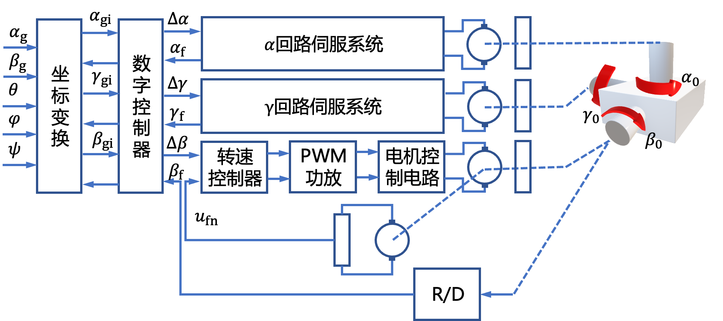
图2.3.4 船载稳定平台控制系统原理图

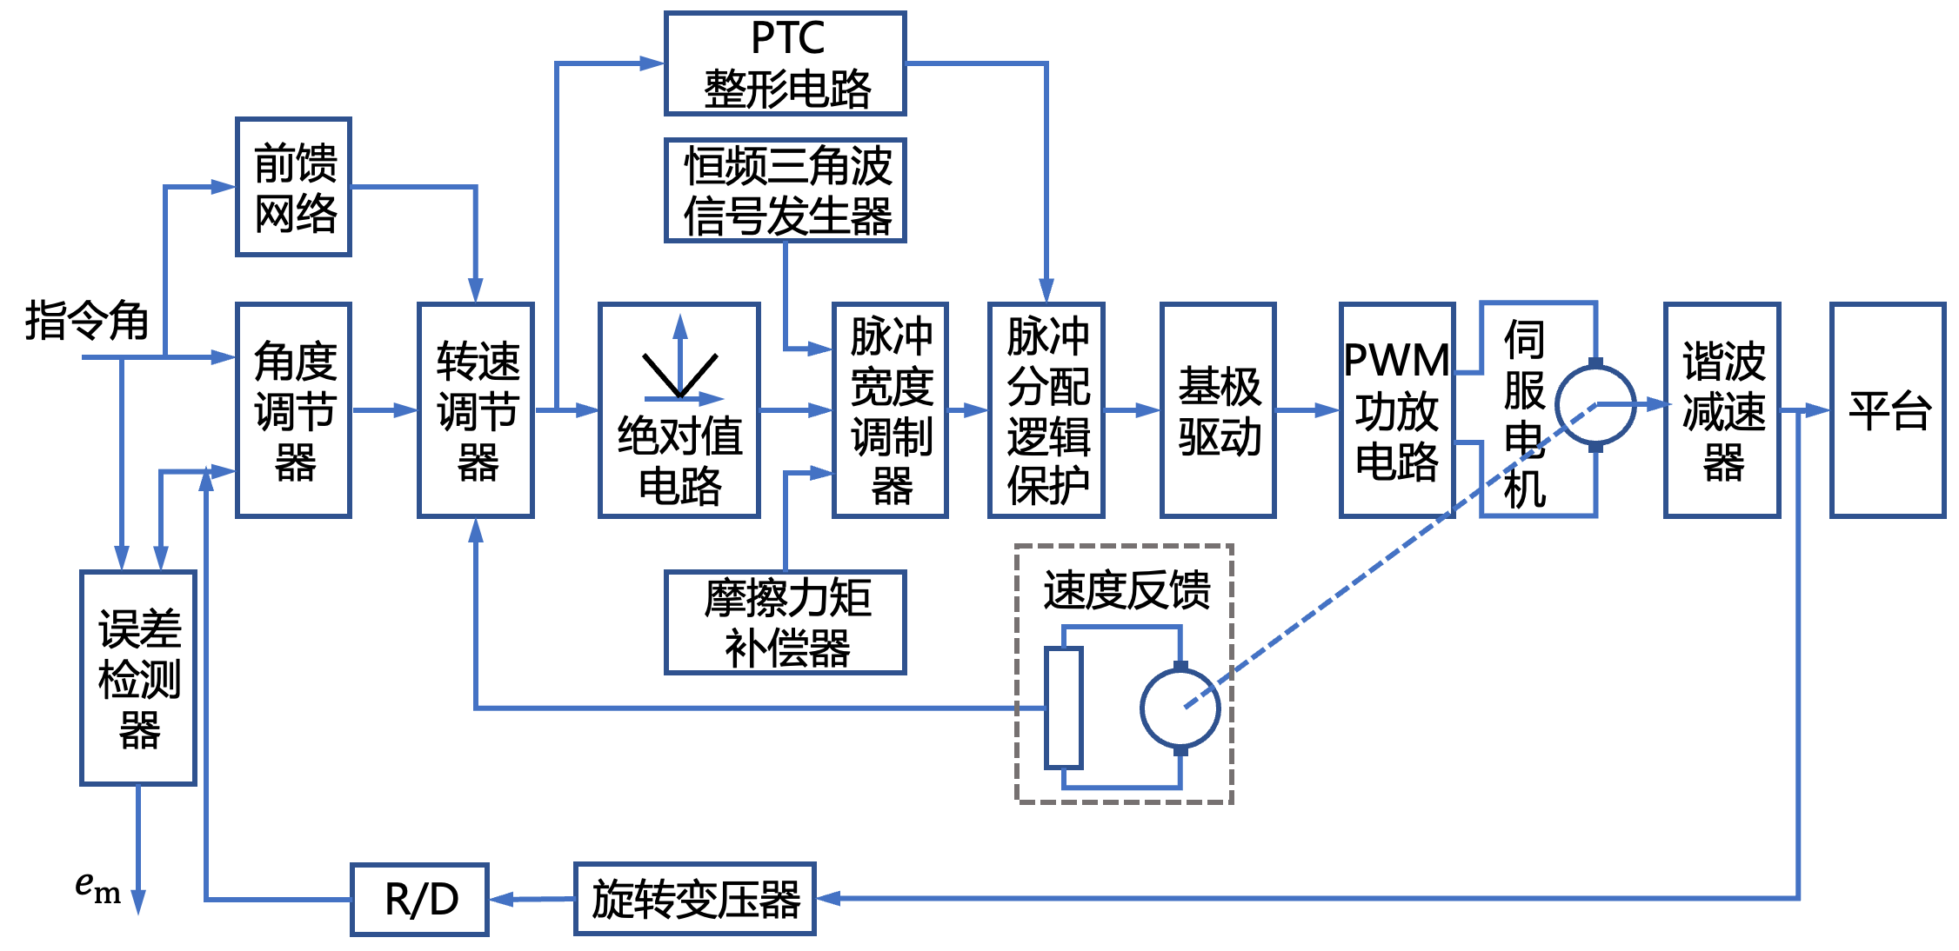
图2.3.5 船载稳定平台 PWM BDCM 伺服系统原理图
PWM BDCM伺服系统采用角度、角速度双环从属控制结构。伺服电动机是伺服系统的执行元件，将电能转化为机械能，通过减速器带动平台的一个轴转动。
PWM功放装置有两个作用：一方面，它起着脉冲宽度调制信号功率转换装置的作用；另一方面，它又起着电动机的换向功率开关的作用。采用这种结构使得整体控制回路简化。这种情形下，PWM功放电路受 BDCM换向信号和PWM脉宽信号的联合控制。
以俯仰回路伺服系统为例对无刷直流力矩电动机进行数学建模，直接利用电动机原有的相变量来建立数学模型是比较方便的，而且可获得较准确的结果。假设：忽略磁路饱和，不计涡流和磁滞损耗，转子上没有阻尼绕组，永磁体也不起阻尼作用，则定子三相绕组的等效电路如图2.3.6所示。
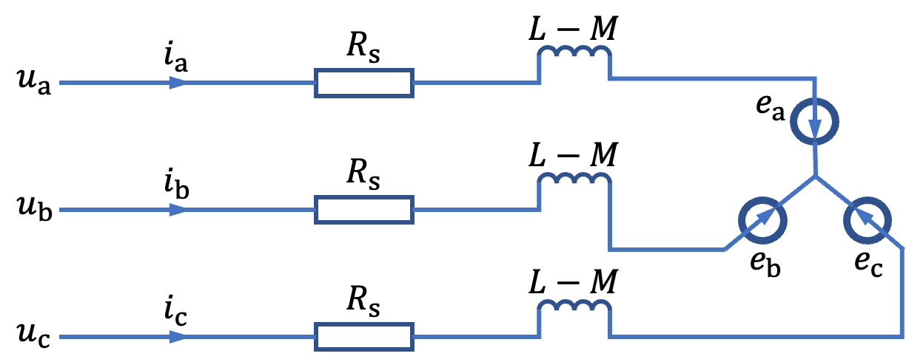
图2.3.6 BDCM相绕组等效电路图
BDCM定子三相绕组的电压方程为
$$\begin{aligned}\left[\begin{aligned}u_{a} \\ u_{b} \\ u_{c}\end{aligned}\right]=\left[\begin{matrix}R_{s} & 0 & 0 \\ 0 & R_{s} & 0 \\ 0 & 0 & R_{s}\end{matrix}\right]\left[\begin{aligned}i_{a} \\ i_{b} \\ i_{c}\end{aligned}\right]+\frac{d}{dt}\left[\begin{matrix}L_{a} & L_{ab} & L_{ac} \\ L_{ba} & L_{b} & L_{bc} \\ L_{ca} & L_{cb} & L_{c}\end{matrix}\right]\left[\begin{aligned}i_{a} \\ i_{b} \\ i_{c}\end{aligned}\right]+\left[\begin{aligned}e_{a} \\ e_{b} \\ e_{c}\end{aligned}\right]\#\left(2.3.12\right)\end{aligned}$$
式中，假定三相绕组的电阻相等，$L_{a}$，$L_{b}$，$L_{c}$分别为三相绕组的自感，$L_{ab}$为A相绕组和B相组间的互感，其他类同，且有$L_{ab}=L_{ba}$，$L_{ac}=L_{ca}$，$L_{bc}=L_{cb}$。对于凸装式转子结构，可忽略凸极效应，因此三相定子绕组的自感为常数，三相绕组间的互感也为常数，两者都与转子位置无关。因此，如令
$$L_{a}=L_{b}=L_{c}=L, L_{ab}=L_{bc}=L_{ca}=M$$
则式（2.3.12）可写为
$$\begin{aligned}\left[\begin{aligned}u_{a} \\ u_{b} \\ u_{c}\end{aligned}\right]=\left[\begin{matrix}R_{s} & 0 & 0 \\ 0 & R_{s} & 0 \\ 0 & 0 & R_{s}\end{matrix}\right]\left[\begin{aligned}i_{a} \\ i_{b} \\ i_{c}\end{aligned}\right]+\frac{d}{dt}\left[\begin{matrix}L & M & M \\ M & L & M \\ M & M & L\end{matrix}\right]\left[\begin{aligned}i_{a} \\ i_{b} \\ i_{c}\end{aligned}\right]+\left[\begin{aligned}e_{a} \\ e_{b} \\ e_{c}\end{aligned}\right]\#\left(2.3.13\right)\end{aligned}$$
若定子三相绕组为Y形连接，且没有中线，则有
$$\begin{aligned}i_{a}+i_{b}+i_{c}=0\#\left(2.3.14\right)\end{aligned}$$
于是可得
$$\begin{aligned}\left\{\begin{aligned}Mi_{a}+Mi_{c}=-Mi_{b} \\ Mi_{b}+Mi_{c}=-Mi_{a} \\ Mi_{a}+Mi_{b}=-Mi_{c}\end{aligned}\right.\#\left(2.3.15\right)\end{aligned}$$
将上述关系代入式(2.3.13)得
$$\begin{aligned}\left[\begin{aligned}u_{a} \\ u_{b} \\ u_{c}\end{aligned}\right]=\left[\begin{matrix}R_{s} & 0 & 0 \\ 0 & R_{s} & 0 \\ 0 & 0 & R_{s}\end{matrix}\right]\left[\begin{aligned}i_{a} \\ i_{b} \\ i_{c}\end{aligned}\right]+\frac{d}{dt}\left[\begin{matrix}L-M & 0 & 0 \\ 0 & L-M & 0 \\ 0 & 0 & L-M\end{matrix}\right]\left[\begin{aligned}i_{a} \\ i_{b} \\ i_{c}\end{aligned}\right]+\left[\begin{aligned}e_{a} \\ e_{b} \\ e_{c}\end{aligned}\right]\#\left(2.3.16\right)\end{aligned}$$
因在任意时刻只有两相绕组导通，故有
$$\begin{aligned}\left\{\begin{aligned}u_{a}-u_{b}=R_{s}\left(i_{a}-i_{b}\right)+\left(L-M\right)\frac{d\left(i_{a}-i_{b}\right)}{dt}+\left(e_{a}-e_{b}\right) \\ u_{b}-u_{c}=R_{s}\left(i_{b}-i_{c}\right)+\left(L-M\right)\frac{d\left(i_{b}-i_{c}\right)}{dt}+\left(e_{b}-e_{c}\right) \\ u_{c}-u_{a}=R_{s}\left(i_{c}-i_{a}\right)+\left(L-M\right)\frac{d\left(i_{c}-i_{a}\right)}{dt}+\left(e_{c}-e_{a}\right)\end{aligned}\right.\#\left(2.3.17\right)\end{aligned}$$

由于三相绕组的对称性，因此可令
$$\begin{aligned}u_{d}=u_{a}-u_{b}=u_{b}-u_{c}=u_{c}-u_{a}\#\left(2.3.18\right)\end{aligned}$$
$$\begin{aligned}i_{d}=i_{a}-i_{b}=i_{b}-i_{c}=i_{c}-i_{a}\#\left(2.3.19\right)\end{aligned}$$
$$\begin{aligned}e_{d}=e_{a}-e_{b}=e_{b}-e_{c}=e_{c}-e_{a}\#\left(2.3.20\right)\end{aligned}$$
$$\begin{aligned}L_{d}=L-M\#\left(2.3.21\right)\end{aligned}$$
式中 $u_{d}$——电动机定子电枢电压；
$i_{d}$——电枢电流；
$e_{d}$——电枢反电势，
BDCM电枢电压平衡方程式为
$$\begin{aligned}u_{d}=R_{s}i_{d}+L_{d}\frac{di_{d}}{dt}+e_{d}\#\left(2.3.22\right)\end{aligned}$$
$$\begin{aligned}K_{m}i_{d}=J_{β∑ }\frac{dω}{dt}\#\left(2.3.23\right)\end{aligned}$$
于是有
$$\begin{aligned}u_{d}=\frac{R_{s}J_{\sum{ }}}{K_{m}}∙\frac{dω}{dt}+\frac{L_{d}J_{\sum{ }}}{K_{m}}∙\frac{d^{2}ω_{d}}{dt^{2}}+K_{e}ω_{d}\#\left(2.3.24\right)\end{aligned}$$
对上式在零初始条件下取拉氏变换得
$$\begin{aligned}\frac{Ω_{d}\left(s\right)}{U_{d}\left(s\right)}=\frac{1/{K_{e}}}{\left(T_{m}s+1\right)\left(T_{1}s+1\right)}\#\left(2.3.25\right)\end{aligned}$$
式中 $T_{m}$——电动机的机电时间常数，$T_{m}=\frac{R_{s}J_{β∑ }}{K_{e}K_{m}}$;
$T_{1}——$电动机的电磁时间常数，$T_{1}=\frac{L_{d}}{R_{s}}$;
$J_{β∑ }$——等效到电动机轴上的转动惯量。
设PWM放大系数为$K_{PWM}=\frac{v_{d}\left(s\right)}{v_{g}\left(s\right)}$,角速度反馈系数为$f_{n}=\frac{v_{g}\left(s\right)}{Ω_{d}\left(s\right)}$，角度反馈系数为$f_{β}=\frac{β_{g}\left(s\right)}{β_{0}\left(s\right)}$，谐波减速器的变比为$i$，则减速器的传递函数为
$$\begin{aligned}G\left(s\right)=\frac{1}{is}\#\left(2.3.26\right)\end{aligned}$$
综上，俯仰角伺服系统的结构图如图2.3.7所示。
需要指出，尽管方位角回路和横滚角回路伺服系统的结构图与俯仰角回路伺服系统的结构图非常相似，但由于三轴框架串联结构的特点，使得三轴间的转动惯量存在耦合影响。具体说就是
$$J_{α∑}=J_{α}+f_{α}\left(J_{γ}\right)+g_{α}\left(J_{β}\right),J_{γ∑}=J_{γ∑}=J_{γ}+g_{γ}(J_{β})$$
式中 $J_{α∑}$——等效到$α$轴上的总转动惯量；
$J_{α}$——$α$轴自身转动惯量；
$f_{α}\left(J_{γ}\right)$——$γ$轴对$α$轴转动惯量的影响部分；
$g_{α}\left(J_{β}\right)$——$β$轴对$α$轴转动惯量的影响部分；
$J_{γ∑}$——等效到$γ$轴上的总转动惯量；
$J_{γ}$——$γ$轴自身转动惯量；
$g_{γ}(J_{β})$——$β$轴对$γ$轴转动惯量的影响部分。
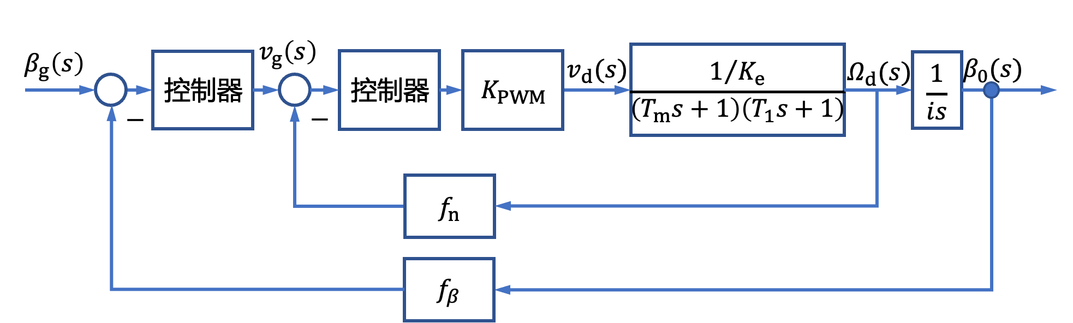
图2.3.7 俯仰角伺服系统的结构图

船舶时域分析实例

3.1. 船舶航向控制时域分析实例
船舶航行时，必须对船舶的航向进行控制。为了尽快地到达目的地和减少燃料的消耗，总是力求使船舶以一定的速度作直线航行，这是船舶的航向保持问题。而当在预定的航线上发现障碍物或其他船舶时，或者在有限航道内航行(内河或进出港等)时，必须及时改变航速和航向。船舶航向控制系统是使船舶自动稳定在期望航向上的控制系统，其结构图3.1.1如图所示。图3.1.1中，$C(s)$为实际的航向，$R(s)$为给定的航向，$N(s)$为影响航向的扰动因素。
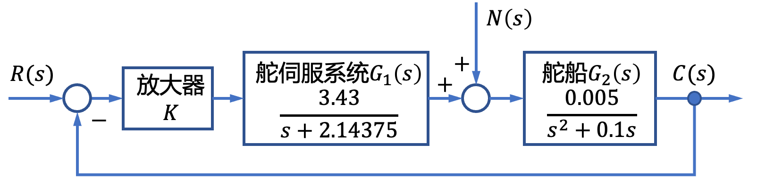
图3.1.1：船舶航向控制系统的结构图
本例的目的是：
①分析参数$K$对闭环系统性能的影响，并选择合适的参数$K$使得系统在斜坡输入下的稳态误差和单位阶跃扰动下的稳态误差较小；
②分析开环系统当扰动$N(s)$分别为单位阶跃信号和正弦信号时的输出响应；
③分析闭环系统当输入$R(s)$为单位阶跃信号和扰动$N(s)$为正弦信号时的输出响应。
解①由系统结构图，设$N(s)=0$，则系统在输入$R(s)$作用下的闭环传递函数为
$$Φ\left(s\right)=\frac{C\left(s\right)}{R\left(s\right)}=\frac{KG_{1}\left(s\right)G_{2}\left(s\right)}{1+KG_{1}\left(s\right)G_{2}\left(s\right)}$$
式中，系统的开环传递函数为
$$KG_{1}\left(s\right)G_{2}\left(s\right)=\frac{0.01715K}{s\left(s+0.1\right)(s+2.14375)}$$
则系统的闭环特征方程为
$$D\left(s\right)=1+KG_{1}\left(s\right)G_{2}\left(s\right)=1+\frac{0.01715K}{s\left(s+0.1\right)(s+2.14375)}=0$$

代入整理得
$$D\left(s\right)=s^{3}+2.24375s^{2}+0.214375s+0.01715K=0$$
列写劳斯表得
$$\begin{matrix}s^{3} & 1 & 0.214375 \\ s^{2} & 2.24375 & 0.01715K \\ s^{1} & 0.214375-0.007643454K & 0 \\ s^{0} & 0.01715K & \end{matrix}$$

由劳斯稳定判据知，令劳斯表首列元素为正，则使系统闭环稳定的充分必要条件为
$$0<K<28.046875$$
若使系统在斜坡输入时的稳态误差较小，需要对$K$的取值加以约束。设$N(s)=0$,令$r(1)=R$，其中，$R$为斜坡输人的幅值，则
$$R\left(s\right)=\frac{R}{s^{2}}$$
于是，系统在斜坡输入下的稳态误差为
$$e_{ss}=\frac{R}{K_{v}}$$
式中，静态速度误差系数
$$K_{v}=\lim_{s→0}{sKG_{1}\left(s\right)G_{2}\left(s\right)}=\lim_{s→0}{s\frac{0.01715K}{s\left(s+0.1\right)(s+2.14375)}}=0.08K$$
于是
$$e_{ss}=\frac{R}{0.08K}$$
于是可见，在满足$0<K<28.046875$的前提下，$K$值越大，稳态误差越小。当$K=28$时闭环系统的单位斜坡响应曲线如图3.1.2所示。
图3.1.2 船舶航向控制系统的单位斜坡响应曲线

设$R(s)=0$，则系统在扰动作用下的闭环传递函数为
$$Φ_{n}\left(s\right)=\frac{C\left(s\right)}{N\left(s\right)}=\frac{G_{2}\left(s\right)}{1+KG_{1}\left(s\right)G_{2}\left(s\right)}=\frac{0.005\left(s+2.14375\right)}{s\left(s+0.1\right)\left(s+2.14375\right)+0.01715K}$$
设扰动信号$N\left(s\right)=\frac{1}{s}$，则闭环系统在单位阶跃扰动作用下的稳态输出为
$$C_{n}\left(∞\right)=\lim_{s→0}{sKΦ_{n}\left(s\right)N\left(s\right)=\frac{0.625}{K}}$$
为减小扰动对输出的影响，从系统的稳态性能考虑，$K$值越大越好。例如，当取$K=28$时，$\left|C_{n}\left(∞\right)\right|≤0.0233$。当$K=2$8时闭环系统的单位阶跃扰动下的输出响应曲线如图3.1.3所示。
图3.1.3 船舶航行控制系统的单位阶跃扰动响应曲线
②考虑到船舶实际航行过程中，经常受到随机海浪的干扰，变化无常的随机海浪干扰信号应该采用随机过程理论进行分析处理。为分析方便，实际船舶控制中，海浪干扰信号常常采用适当频率的等效正弦信号来模拟。考虑到海浪有义波高2.5～5 m时，海浪主要能量集中频段频率为0.25～2.0 rad/s，因此，选择影响航向的扰动因素信号频率为1.6 rad/s，即信号周期为10s。此时，设系统的等效正弦扰动信号为
$$n\left(t\right)=\sin\left(\frac{2π}{10}t+\frac{π}{6}\right)$$
图3.1.4和图3.1.5为开环系统分别在单位阶跃和等效正弦扰动信号作用下的输出响应曲线。
图3.1.4 开环系统在单位阶跃扰动信号作用下的响应曲线
图3.1.5 开环系统在等效正弦扰动信号作用下的响应曲线

③综上所述，选择$K=28$，输入$R(s)$为单位阶跃信号，扰动$N(s)$为正弦信号，此时闭环系统的输出响应如图3.1.6所示。
图3.1.6 单位阶跃输入和等效正弦扰动信号共同作用下的闭环系统响应曲线
假设船速为15节，测试船舶在一分钟内对应的直角转向性能（给定信号为90倍阶跃信号，仿真时间60s）。
图3.1.7 90度阶跃输入和等效正弦扰动信号共同作用下的闭环系统响应曲线及航迹曲线（$K$分别为28、10、5、1）
接下来，测试船舶在一分钟内回转性能，给定航向在一分钟内从0变化到360度，采用6倍斜坡输入信号模拟。
图3.1.8 6倍斜坡输入和等效正弦扰动信号共同作用下的闭环系统响应曲线及航迹曲线（$K$分别为28、10、5、1）
最后，模拟船舶避障性能，在出发点东侧0.15海里处有一方形障碍，在第10秒后开始45度航向修正，45秒后向相反方向45度修正。
图3.1.9 45倍方波输入和等效正弦扰动信号共同作用下的闭环系统响应曲线及航迹曲线（$K$分别为28、10、5、1）

3.2. 船舶横摇减摇鳍控制时域分析实例
在船舶横摇减摇鳍控制系统中，横摇减摇效果的好坏不但与横摇减摇鳍的水动力特性有关，还与控制系统的性能有关。图3.2.1为船舶横摇减摇鳍控制系统的结构图，图中，$R(s)$为预期的横摇减摇鳍角，通常$R(s)=0$，$C(s)$为实际的横摇鳍角，$N(s)$为影响横摇的随机海浪扰动因素。本例的目的是，仅采用比例(P)控制，分析系统分别在单位阶跃扰动信号和正弦扰动信号作用下的动态响应。
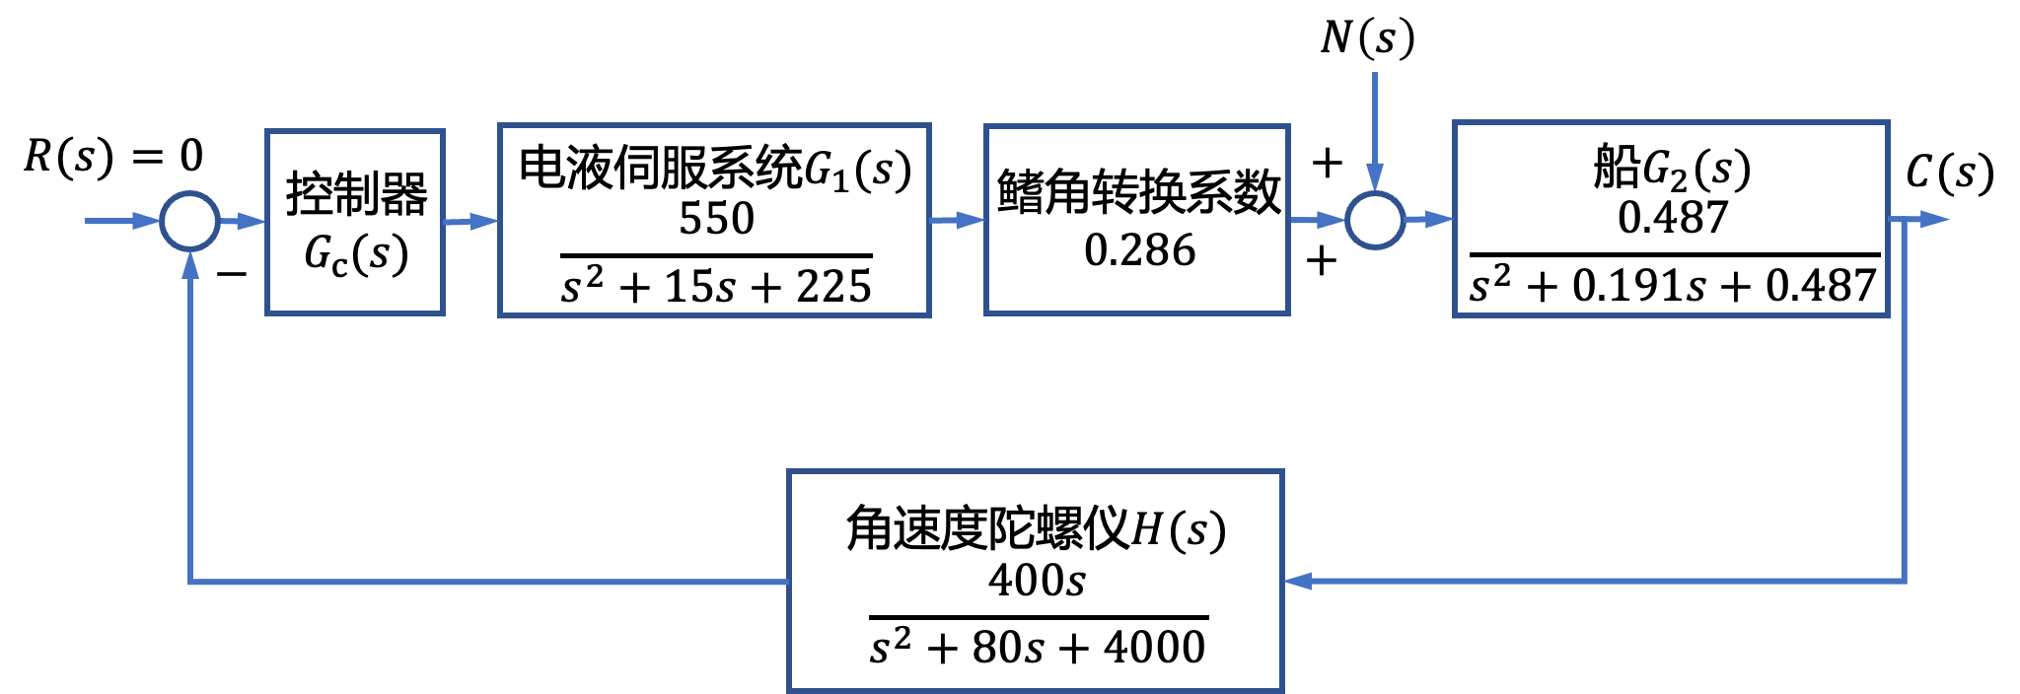
图3.2.1船舶横摇减摇鳍控制系统的结构图
①根据系统结构图，扰动输入信号$N(s)$作用下的系统闭环传递函数为
$$Φ_{εn}\left(s\right)=\frac{C\left(s\right)}{N\left(s\right)}=\frac{G_{2}\left(s\right)}{1+0.286G_{c}\left(s\right)G_{1}\left(s\right)G_{2}\left(s\right)H\left(s\right)}$$
系统进采用比例(P)控制，即$G_{c}\left(s\right)=K_{p}$,则
$$Φ_{εn}\left(s\right)=\frac{G_{2}\left(s\right)}{1+0.286K_{p}G_{1}\left(s\right)G_{2}\left(s\right)H\left(s\right)} \\ =\frac{0.487\left(s^{2}+15s+225\right)\left(s^{2}+80s+4000\right)}{\left(s^{2}+15s+225\right)\left(s^{2}+0.191s+0.487\right)\left(s^{2}+80s+4000\right)+30642.04K_{p}s}$$
设$N\left(s\right)=\frac{1}{s}$，则系统在单位阶跃扰动输入信号作用下的稳态输出为
$$C（∞）=\lim_{s→0}{sΦ_{εn}\left(s\right)N\left(s\right)} \\ =\lim_{s→0}{s}\frac{0.487\left(s^{2}+15s+225\right)\left(s^{2}+80s+4000\right)}{\left(s^{2}+15s+225\right)\left(s^{2}+0.191s+0.487\right)\left(s^{2}+80s+4000\right)+30642.04K_{p}}\frac{1}{s} \\ =1$$
选择合适的比例(P)控制系数$K_{p}$，以满足闭环系统稳定。这里，选择$K_{p}=1.43$,此时$C(∞)=1$，则当$K_{p}=1.43$时系统在单位阶跃扰动信号下的响应曲线如图3.2.2。由图3.2.2可见，系统出现了较大振荡，其动态性能较差。
②考虑到船舶横摇减摇鳍控制系统的实际扰动为海浪干扰信号，设海浪干扰输入信号的频率为0.785rad/s，即信号周期为8s。则采用如下的等效正弦扰动信号作为海浪干扰
$$n\left(t\right)=\sin\left(\frac{2π}{8}t+\frac{π}{6}\right)$$
当$K_{p}=1.43$时，系统在等效正弦扰动信号作用下的响应曲线如图3.2.3所示。
由图3.2.3和图3.2.3可见，船舶横摇减摇鳍控制系统中，若仅仅采用比例控制，其动态性能并不能令人满意，需要后续进一步探讨合适的控制器。
图3.2.2船舶横摇减摇鳍控制系统的单位阶跃响应曲线 | 图3.2.3船舶横摇减摇鳍控制系统的等效正弦响应曲线

3.3. 船载稳定平台控制系统时域分析实例
船载稳定平台俯仰角伺服系统是船载稳定平台在俯仰、横滚、方位三自由度运动的驱动系统。本例以船载稳定平台俯仰角伺服系统为例进行分析，船载稳定平台俯仰角伺服系统结构图如图3.3.1所示。图中，$C\left(s\right)$为实际的俯仰角，$R\left(s\right)$为给定的俯仰角。本例的目的是分析系统分别在单位阶跃信号和正弦信号作用下的动态性能和稳态性能。
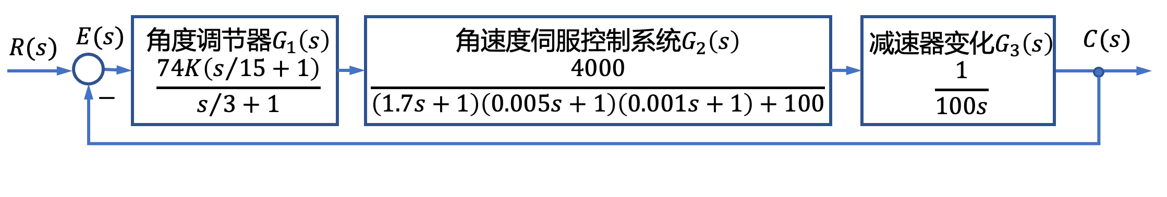
图3.3.1 船载稳定平台俯仰角伺服系统的结构图
解 由系统结构图可知，系统输入信号$R(s)$作用下的闭环传递函数为
$$Φ\left(s\right)=\frac{C\left(s\right)}{R\left(s\right)}=\frac{G_{1}\left(s\right)G_{2}\left(s\right)G_{3}\left(s\right)}{1+G_{1}\left(s\right)G_{2}\left(s\right)G_{3}\left(s\right)}$$
式中，系统的开环传递函数为$G_{1}\left(s\right)G_{2}\left(s\right)G_{3}\left(s\right)$。则系统的闭环特征方程为
$$D\left(s\right)=1+G_{1}\left(s\right)G_{2}\left(s\right)G_{3}\left(s\right)=0$$
将$G_{1}\left(s\right)，G_{2}\left(s\right)，G_{3}\left(s\right)$代入上式整理得
$$D\left(s\right)=0.0002833s^{5}+0.341s^{4}+57.89s^{3}+3537s^{2}+\left(10100+19730K\right)s+296000K=0$$
列写劳斯表得
$$\begin{matrix}s^{5} & 0.0002833 & 57.89 & 10100+19730K \\ s^{4} & 0.341 & 3537 & 296000K \\ s^{3} & 54.95 & 10100+19484.08563K & 0 \\ s^{2} & 3474.323-120.911K & 296000K & \\ s^{1} & \frac{-2355840.2776K^{2}+50207605.738K+3509066.2}{3474.323-120.911K} & 0 & \\ s^{0} & 296000K & & \end{matrix}$$
由劳斯稳定判据知，使系统闭环稳定的充分必要条件为
$$3474.323-120.911K>0$$
$$2355840.2776K^{2}-50207605.738K-3509066.2<0$$
$$K>0$$
由此可得，系统稳定的参数K的范围是$0<K<21.39$。
从稳态性能考虑，系统在输入信号$R(s)$作用下的误差传递函数为
$$Φ_{e}\left(s\right)=\frac{E\left(s\right)}{R\left(s\right)}=\frac{1}{1+G_{1}\left(s\right)G_{2}\left(s\right)G_{3}\left(s\right)}$$
当系统稳定时，有
$$\begin{aligned}e_{ss}&=\lim_{s→0}{sΦ_{e}\left(s\right)R\left(s\right)} \\ &=\lim_{s→0}{s\frac{s\left[\left(1.7s+1\right)\left(0.005s+1\right)\left(0.001s+1\right)+100\right]\left(\frac{s}{3}+1\right)}{s\left[\left(1.7s+1\right)\left(0.005s+1\right)\left(0.001s+1\right)+100\right]\left(\frac{s}{3}+1\right)+2960K\left(\frac{s}{15}+1\right)}\frac{1}{s}} \\ &=0\#\end{aligned}$$
上式表明，系统在单位阶跃输人下的稳态误差为零，此时开环增益$K$的取值不会影响系统的稳态性能。当$K=5$和$K=0.09$时系统的单位阶跃响应如图3.3.2和图3.3.3所示。由图3.3.2可见，当$K=5$时系统对输入信号的响应速度很快，但超调量非常大；当开环增益$K$减小至$K=0.09$时，系统对输入信号的超调量减小，但响应速度变慢。因此，应根据系统对动态性能的要求选择$K$的最佳值，以使得系统响应能兼顾快速性和阻尼程度的要求。
图3.3.2 船载稳定平台俯仰角伺服系统当  $K=5$时的单位阶跃响应曲线 | 图3.3.3 船载稳定平台俯仰角伺服系统当  $K=0.09$ 时的单位阶跃响应曲线
对于船载稳定平台俯仰角伺服系统，由于船舶摇摆是随机的，所以三轴平台伺服系统的输入指令也是随机信号。为了分析和设计该系统，有必要求出船载稳定平台俯仰角伺服系统的等效正弦运动及系统的等效正弦输入，并分析正弦输入信号下的系统响应。
这里以俯仰角伺服系统为例。设船的纵摇周期为$T_{θ}$,纵摇角最大幅度为$θ_{m}$,则船的纵摇等效正弦运动为
$$θ\left(t\right)=θ_{m}\sin\left(\frac{2π}{T}t\right)$$
于是，有
$$\dot{θ}\left(t\right)=\frac{2π}{T}θ_{m}\sin\left(\frac{2π}{T}t+\frac{π}{2}\right)$$
$$\ddot{θ}\left(t\right)=-{\left(\frac{2π}{T}\right)}^{2}θ_{m}\sin\left(\frac{2π}{T}t\right)$$
由此可得
$${\dot{θ}}_{m}=\frac{2π}{T}θ_{m}，{\ddot{θ}}_{m}={\left(\frac{2π}{T}\right)}^{2}θ_{m}$$
设俯仰角伺服系统等效正弦输入为
$$β_{r}\left(t\right)=β_{m}\sin\left(ω_{β}t\right)$$
于是有
$$\dot{β}(t)=ω_{β}β_{m}\sin\left(ω_{β}t+\frac{π}{2}\right)$$
$$\ddot{β}(t)=-ω_{β}^{2}β_{m}\sin\left(ω_{β}t\right)$$
由此可得
$${\dot{β}}_{m}=ω_{β}β_{m}, {\ddot{β}}_{m}=ω_{β}^{2}β_{m}$$
由于俯仰角伺服系统在隔离船的纵摇运动的同时，还要实现其转向控制。设转向控制最大角速度为${\dot{β}}_{gm}$,则俯仰角伺服系统的等效正弦输入最大角速度
$${\dot{β}}_{m}=θ_{m}+{\dot{β}}_{gm}, β_{m}=θ_{m}$$
于是有
$$ω_{β}=\frac{{\dot{β}}_{m}}{β_{m}}=\left({\dot{θ}}_{m}+{\dot{β}}_{gm}\right)/θ_{m}$$
进一步得等效正弦输入为
$$β_{r}\left(t\right)=θ_{m}\sin\left(\frac{{\dot{θ}}_{m}+{\dot{β}}_{gm}}{θ_{m}}t\right)$$
设某船载稳定平台俯仰角伺服系统的参数为$T_{θ}=3.5 s$，$β_{m}=5^{∘}$，${\dot{β}}_{gm}=5(°)/s$。于是，有
$$β_{r}\left(t\right)=5\sin{2.8t}$$
本例中，设给定的俯仰角$R\left(s\right)=β_{r}\left(t\right)=5\sin{2.8t}$，船载稳定平台俯仰角伺服系统当$K=5$和$K=0.09$时在等效正弦输入下的系统响应曲线如图3.3.4和图3.3.5。
图3.3.4船载稳定平台俯仰角伺服系统当$K=5$时在等效正弦输入下的响应曲线 | 图3.3.5载稳定平台俯仰角伺服系统当$K=0.09$时在等效正弦输入下的响应曲线

船舶根轨迹分析实例

4.1. 船舶航向控制根轨迹分析
船舶航向控制系统的结构图如图4.1.1所示，图中，$C(s)$为实际的航向，$R(s)$为给定的航向，$N(s)$为影响航向的扰动因素。设控制器$G_{c}\left(s\right)=K$，本例的目的是用根轨迹法分析参数$K$的变化时船舶航向控制系统的根轨迹，并分析系统的主导极点的阻尼比$ξ=0.707$时的闭环极点，以及使系统稳定的参数$K$的范围。
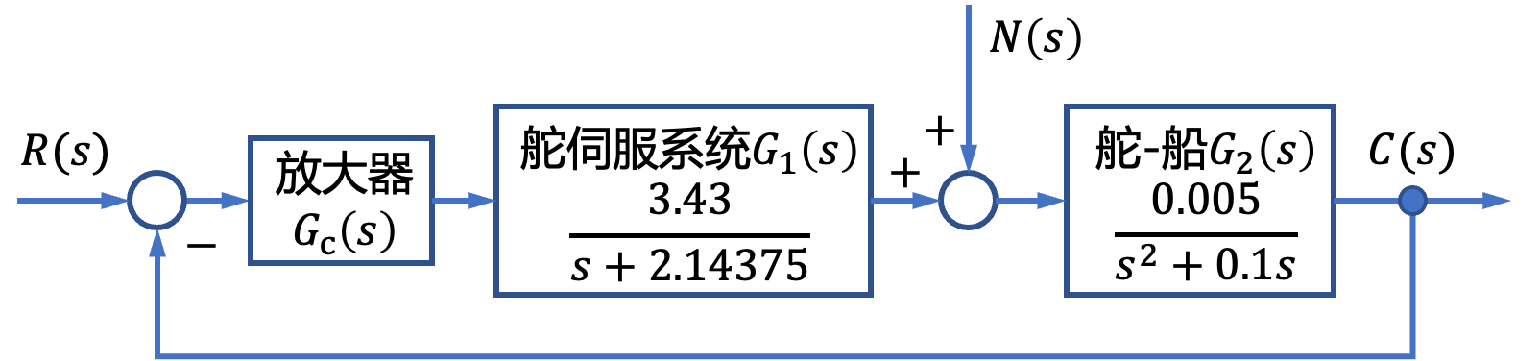
图4.1.1：船舶航向控制系统的结构图

解闭环特征方程为
$$D\left(s\right)=1+\frac{0.01715K}{s\left(s+0.1\right)\left(s+2.14375\right)}=0$$
则根轨迹方程为
$$G\left(s\right)=\frac{0.01715K}{s\left(s+0.1\right)\left(s+2.14375\right)}$$
令$k=0.01715K$，则$K$从$0$变化到$∞$时系统的根轨迹如图4.1.2。
由图4.1.2可见，系统实轴上的一个极点离另一对共轭极点距离较远，可以使用主导极点对系统性能进行近似。
图4.1.2 船舶航向控制系统当参数$K$从$0$变化到$∞$时的根轨迹

通过局部方法根轨迹图，并选择合适的极点如图4.1.3所示。该系统的闭环主导极点当阻尼比$ξ=0.707$ 时的闭环极点为$-0.0488±j0.0495$ 。当$k=0.01715K=0.0104$时系统稳定，此时$K=0.6064$。
图4.1.3 船舶航向控制系统局部根轨迹及极点选择
为了比较主导极点近似系统和原系统在同样开环增益下单位阶跃响应的差别，消去舵伺服系统中的极点，同时保证$G_{1}\left(s\right)$的增益不变。将$G_{1}\left(s\right)$化为尾一式：
$$G_{1}\left(s\right)=\frac{1.6}{0.4665s+1}$$
消去分母部分的极点，仅保留增益，则近似系统结构图如下：
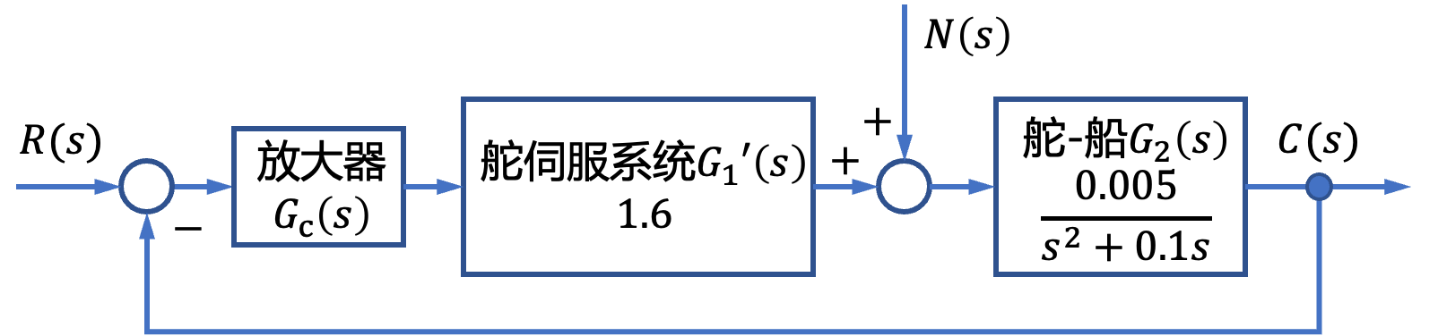
图4.1.3：船舶航向控制近似系统的结构图
分别对原系统和主导极点近似系统在开环增益$K=0.6064$时进行单位阶跃响应仿真，输出响应对比如下：
图4.1.4 原系统和主导极点近似系统单位阶跃响应对比
可以发现，近似系统的时域响应与原系统非常近似，说明对本系统采用主导极点近似分析的结果是满足精度要求的。
使用90倍阶跃响应模拟转向性能，形成的航迹如下：
图4.1.5 船舶航向控制系统模拟90度转向
图4.1.6 船舶航向控制系统模拟躲避障碍物
图4.1.7 船舶航向控制系统模拟一分钟内回转性能（仿真时间200s，$K=0.6064$）
可以发现，在最佳阻尼比下，尽管转向和避障性能较好，但是回转性能不好。由于对斜坡信号在初始阶段跟踪有误差，使得回转轨迹与期望轨迹之间有较大距离。提高增益后再次进行仿真。
图4.1.7 船舶航向控制系统模拟一分钟内回转性能（仿真时间200s，$K=20$）
可见，当提高增以后，对于斜坡信号的跟踪误差减小了，使得回转性能提升，但此时对于阶跃输入的响应调节时间变长。因此，在实际中选择开环增益，需要在阶跃响应性能和斜坡响应性能之间做出权衡。

4.2. 船舶横摇减摇鳍控制根轨迹分析
船舶横摇减摇鳍控制系统的结构图如图4.2.1所示，图中，$R(s)$为预期的横摇角，通常设$R(s)=0,C(s)$为实际的横摇角，$N(s)$为影响横摇角的扰动因素。为分析简便，本例中采用比例控制器。本例的目的是分析参数$K_{p}$,从0变化到$∞$时的系统根轨迹。
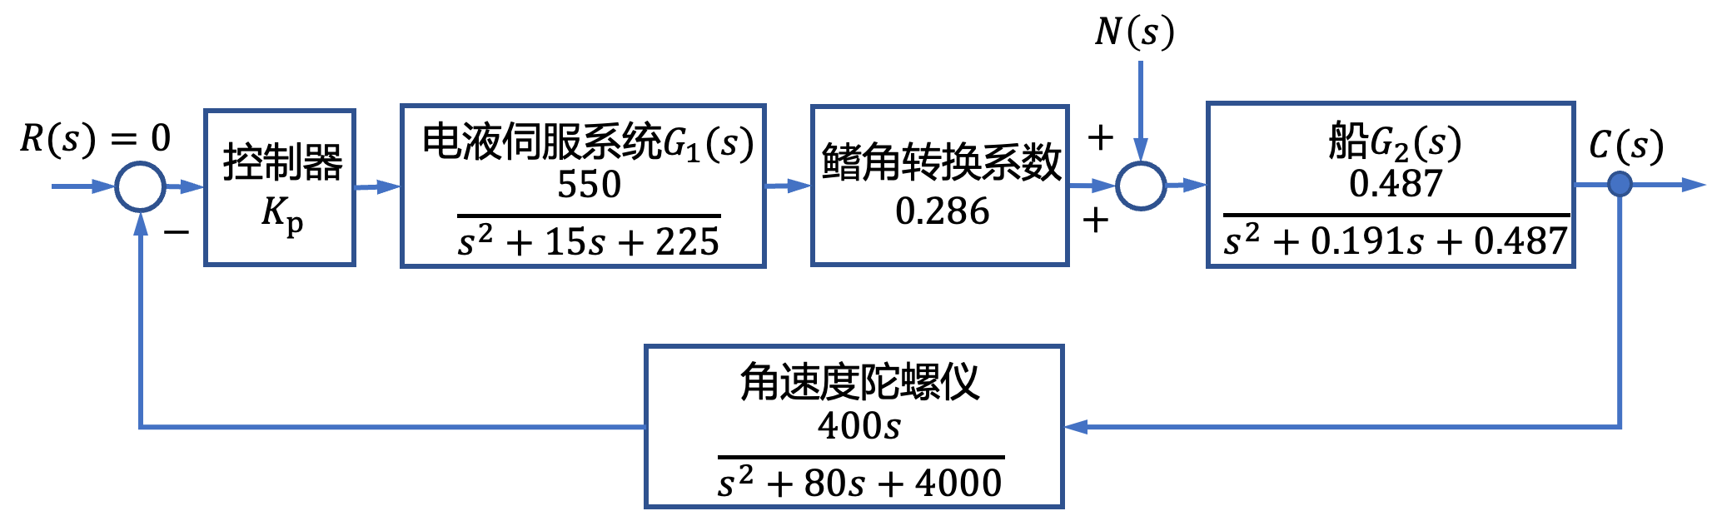
图4.2.1 船舶横摇减摇鳍控制系统的结构图
由图4.2.1可知，系统的开环传递函数为
$$G\left(s\right)=\frac{30.642.04K_{p}s}{\left(s^{2}+15s+225\right)\left(s^{2}+0.191s+0.487\right)\left(s^{2}+80s+4000\right)}$$
则开环系统的零点、极点分布图如图4.2.2所示。
令$K=30642.04K_{p}$,则当$K_{p}$从0变化到$∞$时，可画出$K$从0变化到$∞$时系统的根轨迹如图4.2.3和图4.2.4所示

图4.2.2舶横摇减摇鳍开环系统的零点、极点分布图 | 图4.2.3船舶横摇减摇鳍控制系统根轨迹图
图4.2.4船舶横摇减摇鳍控制系统根轨迹中虚轴附近的根轨迹图

4.3. 船载稳定平台控制系统根轨迹分析
船载稳定平台俯仰角伺服系统的结构图如图4.3.1所示。本例的目的是用根轨迹法分析参数$K$的变化对系统的影响。
图4.3.1 船载稳定平台俯仰角伺服系统的结构图
解 由图4.3.1可知，系统开环传递函数为
$$\begin{aligned}G\left(s\right)&=\frac{2960K\left(s/{15}+1\right)}{s\left(s/3+1\right)\left[\left(1.7s+1\right)\left(0.005s+1\right)\left(0.001s+1\right)+100\right]} \\ &=\frac{69643487.46911K\left(s+15\right)}{s\left(s+3\right)[\left(s+0.588\right)\left(s+200\right)\left(s+1000\right)+11764705.88]}\#\end{aligned}$$
令$k=69643487.46911K$。当参数$k$从$0$变化到$∞$时，其根轨迹图如图4.3.2和4.3.3所示，其中，图4.3.3为图4.3.2放大后虚轴附近的根轨迹图。
由图可见，当参数$K$从$0$变化到$∞$时，只有右侧的两支根轨迹延伸至$s$平面的右半平面，其他各支根轨迹分支都在左半$s$平面。从图中得到根轨迹与虚轴交点处的参数值，并根据$k=69643487.46911K$，于是得到使系统稳定的参数$K$的范围是$0<K<21.39$。
图4.3.2船载稳定平台俯仰角伺服系统根轨迹图 | 图4.3.3 船载稳定平台俯仰角伺服系统根轨迹中虚轴附近的根轨迹图

船舶频域分析实例

5.1. 船舶航向控制频域分析
船舶航向控制系统的结构图如图5.1.1所示，图中，$C(s)$为实际的航向，$R(s)$为给定的航向，$N(s)$为影响航向的扰动因素。
图5.1.1：船舶航向控制系统的结构图
本例的目的是：
①绘制$K=2.25$时系统的开环对数频率特性曲线和开环幅相曲线，并计算此时系统的单位阶跃响应的各项指标$σ\%$，$t_{p}$和$t_{s}(Δ=0.02)$。
②分析$K=2.25$时系统的幅值裕度$K_{g} dB$、相角裕度$γ$以及闭环系统的带宽频率$ω_{b}$。
解①系统的开环传递函数为
$$G\left(s\right)=\frac{0.01715K}{s\left(s+0.1\right)\left(s+2.14375\right)}$$
则系统的开环频率特性为
$$G\left(jω\right)=\frac{0.01715K}{jω\left(jω+0.1\right)\left(jω+2.14375\right)}$$
现取$K=2.25$,计算开环频率特性$G\left(jω\right)$的幅值与相位，绘制开环对数频率特性和开环幅相曲线如图5.1.2和图5.1.3所示。由图5.1.3可知闭环系统稳定。
图5.1.2 船舶航向控制系统的开环对数频率特性曲线
图5.1.3 船舶航向控制系统的开环幅相曲线
实际船舶航向控制系统的单位阶跃响应曲线如图5.1.4所示，由此得到各项指标，$σ\%=32\%$，$t_{p}=25 s$，$t_{s}=84.6 s(Δ=0.02)$。
②当取$K=2.25$时，根据图5.1.2和图5.1.3，可得系统的幅值裕度$K_{g}\left(dB\right)=12.4653 dB$,相角裕度$γ=37.4347°$，截止频率$ω_{c}=0.117 rad/s$。
为了确定闭环系统的带宽频率$w_{b}$绘制系统的闭环对数频率特性曲线如图5.1.5所示。由图可确定闭环系统的带宽频率$ω_{b}=0.19 rad/s$，系统的谐振频率$ω_{r}=0.121 rad/s$。
图5.1.4 船舶航向控制系统的单位阶跃响应曲线
图5.1.5 闭环对数频率特性曲线

5.2. 船舶横摇减摇鳍控制频域分析
设船舶横摇减摇鳍控制系统的结构图如图5.2.1所示。图5.2.1中，$R(s)$为预期的横摇减摇鳍角，通常$R(s)=0$，$C(s)$为实际的横摇减摇鳍角，$N(s)$为影响横摇减摇鳍角的扰动因素。根据船舶横摇减摇鳍的参数，这里设控制器为
$$G_{c}\left(s\right)=K\left[0.2+\frac{1}{24.607s+1}+\frac{0.0128s}{\left(0.18s+1\right)\left(0.064s+1\right)}\right]$$
式中，$K$为参数。
本案例目的是应用奈奎斯特稳定判据判断系统的稳定性。
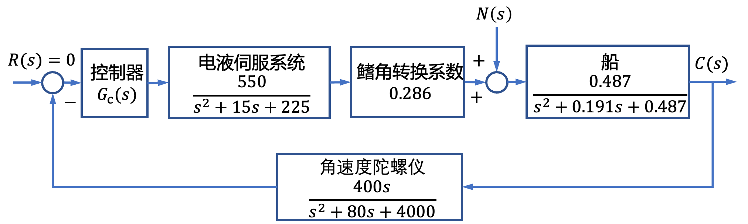
图5.2.1 船舶横摇减摇鳍控制系统的结构图
该系统为非单位反馈系统，且$R(s)$对$C(s)$的开环传递函数为
$$G\left(s\right)=\frac{30642.04KG_{c}\left(s\right)s}{\left(s^{2}+15s+225\right)\left(s^{2}+0.191s+0.487\right)\left(s^{2}+80s+4000\right)}$$
则系统的开环幅相曲线如图5.2.2所示。
根据开环传递函数可得其右半$s$平面的极点数$P=0$。由奈奎斯特稳定判据，$N=0$。因此$Z=0$，则闭环系统稳定。
图5.2.2 船舶横摇减摇鳍控制系统的开环幅相曲线

5.3. 船载稳定平台控制系统频域分析
船载稳定平台俯仰角伺服系统的结构图如图5.3.1所示。本例的目的是用频
率响应法分析参数$K$的变化对系统动态性能的影响。
解 首先考虑保证系统稳定性的$K$值范围，系统稳定的参数$K$的范围是 $0<K<21.39$。其次考虑系统在单位阶跃输入作用下的稳态误差，系统在单位阶跃输入下的稳态误差为零，且与开环增益$K$取值无关。
图5.3.1 船载稳定平台俯仰角伺服系统结构图
从$R(s)$到$C(s)$之间所对应的开环传递函数为
$$G\left(s\right)=\frac{2960K(s/{15}+1)}{s(s/3+1)[(1.7s+1)(0.005s+1)(0.001s+1)+100]}$$
则其开环频率特性为
$$G\left(s\right)=\frac{2960K({jω}/{15}+1)}{jω(jω/3+1)[(j1.7ω+1)(j0.005ω+1)(j0.001ω+1)+100]}$$
考虑$R(s)$到$C(s)$之间所对应的船载稳定平台俯仰角伺服系统闭环频率特性为
$$Φ\left(s\right)=\frac{2960K({jω}/{15}+1)}{jω(jω/3+1)[\left(j1.7ω+1\right)\left(j0.005ω+1\right)\left(j0.001ω+1\right)+100]+2960K({jω}/{15}+1)}$$
1、当取$K=5$时，船载稳定平台俯仰角伺服系统的闭环频率特性曲线如图5.3.2所示。
图5.3.2 $K=5$时船载稳定平台俯仰角伺服系统的闭环频率特性曲线
由图5.3.2可见，系统存在谐振频率，其值$ω_{r}=24.4 rad/s$时，相应的谐振峰值$20\lg{M_{r}}=3.52 dB$或$M_{r}=1.4997$。根据图5.3.2，可认为系统的主导极点为共轭复极点。由谐振峰值$M_{r}$、相角裕度$γ$、超调量$σ\%$与调节时间$t_{s}$的关系曲线，可得图5.3.3的关系曲线。
由$M_{r}=1.4997$可估算出系统的阻尼比$ξ=0.35$，然后进一步得到标准化谐振频率为$\frac{ω_{r}}{ω_{n}}=0.87$。因为已经求得$ω_{r}=24.4 rad/s$，故无阻尼自然频率为
$$ω_{n}=\frac{24.4}{0.87}=28.046 rad/s$$
于是，船载稳定平台俯仰角伺服系统的二阶近似模型应为
$$Φ\left(s\right)≈\frac{ω_{n}^{2}}{s^{2}+2ξω_{n}s+ω_{n}^{2}}$$
表明此时系统的阶跃响应为欠阻尼响应。根据近似模型，可以估算出系统的超调量为
$$σ\%=e^{-πξ/\sqrt{1-ξ^{2}}}×100\%=40\%$$
调节时间($△=0.02$)为
$$t_{s}=\frac{4.4}{ξω_{n}}=0.448s$$
最后，按实际三阶系统进行计算，利用式
$$M_{r}≈\frac{1}{\left|\sin{γ}\right|}$$
得相角裕度$γ≈{41.82}^{°}$。根据式(6.93)和式(6.94),可以估算出此时系统的超调量$σ\%≈35.99\%$，$t_{s}=0.425s$。由此可见，取$K=5$时系统的超调量较大，但响应速度很快。
2、如果要求更小的超调量，应该减小系统的增益，取$K<5$。取$K=0.2$时单位负反馈船载稳定平台俯仰角伺服系统的闭环频率特性曲线如图5.3.4所示。
图5.3.3 共轭复极点项的频率响应中谐振峰值$M_{r}$、
谐振频率$ω_{r}$与阻尼比$ξ$的关系曲线
图5.3.4 $K=0.2$时船载稳定平台俯仰角伺服系统的闭环频率特性曲线
由图5.3.4可见，系统存在谐振频率，当$ω_{r}=3.18 rad/s$，相应的谐振峰值$20\lg{M_{r}}=1.86 dB$或$M_{r}=1.2388 dB$。同理，利用式(6.96)，得相角裕度$γ≈53.83°$。根据式(6.94)和式(6.95),可以估算出此时系统的超调量$σ\%≈25.55\%$，$t_{s}=2.47 s$。船载稳定平台俯仰角伺服系统当$K$取不同值时的单位阶跃响应曲线如图5.3.5所示。由图5.3.5可见，取$K=0.2$时系统的超调量较小，但响应速度变慢。
图5.3.5 船载稳定平台俯仰角伺服系统当$K$取不同值时的单位阶跃响应曲线
综合考虑超调量和调节时间，在满足系统稳定的参数$0<K<21.39$的范围内，若要求超调量小，则应该尽可能地减小$K$；但若要求响应速度指标，则应该尽可能的增大$K$。因此，可以根据系统的性能指标要求选择合适的$K$。

船舶频域校正实例

6.1. 船舶航向控制频域校正
船舶直线航行航向保持控制系统的结构图如图6.1.1。
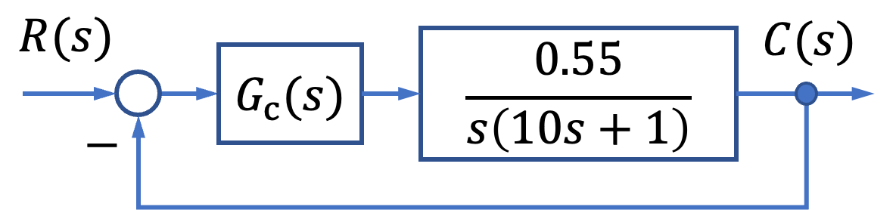
图6.1.1：船舶航向控制系统的结构图
要求设计航向控制器传递函数，使得系统阶跃响应超调量不大于$σ\%≤24.9\%$，过渡过程时间不大于$t_{s}≤3 s$。
解 选定系统的预期开环传递函数为
$$G\left(s\right)=\frac{k\left(τs+1\right)}{s^{2}\left(Ts+1\right)}$$
由$σ≤24.9\%$，得$M_{r}=1.225$，于是
$$h=\frac{τ}{T}=\frac{M_{r}+1}{M_{r}-1}=\frac{2.225}{0.225}=9.98≈10$$
由$t_{s}≤3 s$得，系统预期开环幅频特性截止频率为
$$ω_{c}=\frac{2+1.5\left(M_{r}-1\right)+2.5{\left(M_{r}-1\right)}^{2}}{t_{s}}=2.572 rad/s$$

由$ω_{2}≤ω_{c}\frac{M_{r}-1}{M_{r}}$，$ω_{3}≥ω_{c}\frac{M_{r}+1}{M_{r}}$，得$ω_{2}≤0.4673 rad/s$，$ω_{3}≥4.678 rad/s$，所以
$$τ=\frac{1}{ω_{2}}=2.138{rad}/s, T=\frac{1}{ω_{3}}=0.2138 rad/s$$
系统预期的开环传递函数为
$$G\left(s\right)=\frac{k\left(2.138s+1\right)}{s^{2}\left(0.2138s+1\right)}$$
$ω_{2}$处的对数幅值$y=-20\left(\lg{0.4673}-\lg{2.572}\right)=14.81$，$ω_{0}$为低频段延长线与横轴的交点，由直线方程$\frac{14.81}{\lg{0.4673}-\lg{ω_{0}}}=-40$，得$ω_{0}=1.096$，$k=w_{0}^{2}=1.202$，所以
$$G\left(s\right)=\frac{1.202(2.138s+1)}{s^{2}\left(0.2138s+1\right)}$$
由$k_{c}×0.55=k=ω_{0}^{2}$,得
$$k_{c}=\frac{ω_{0}^{2}}{0.55}=2.185$$
因此
$$G_{c}\left(s\right)=\frac{2.185\left(10s+1\right)\left(2.138s+1\right)}{s(0.2138s+1)}$$
系统固有开环传递函数幅频与相频特性如图6.1.2曲线G，预期开环传递函数幅频与相频特性如Gd，$G_{c}(s)$幅频特性与相频特性如图6.1.2曲线Gc。
图6.1.2船舶航向控制系统特性曲线
值得说明的是，上述设计是在航向控制系统针对常值航向给定条件下的跟踪性能设计的，而在船舶实际航行中，风、浪和流对船舶航向的随机干扰作用是非常强的，也是不可忽略的。这样航向的实际轨迹是一个随机过程轨迹，航向控制误差也不可能是零，因此，要想提高航向控制精度，还应考虑采用随机控制理论设计航向控制系统。

6.2. 船舶横摇减摇鳍控制频域校正
某船减摇鳍控制系统的结构如图6.2.1所示。
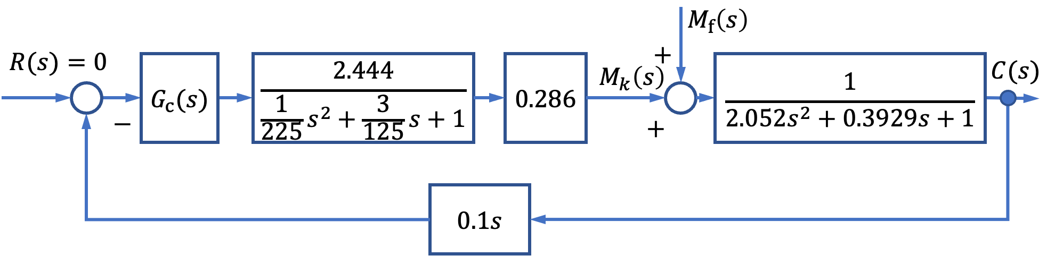
图6.2.1 某船减摇鳍控制系统的结构图
由于液压伺服系统的时间常数$(1/15)$远远小于船本身固有时间常数$(\sqrt{2.052})$,故在系统综合时可将液压伺服系统近似为比例环节。
船舶横摇减摇鳍控制系统是一个零给定控制系统，通过鳍产生的力(矩)抵消海浪等随机干扰作用，从而稳定和减少船的横摇。实际上是一个抗干扰(力矩)控制系统。
将图6.2.1改成以$M_{f}(s)$为输入以$M_{k}(s)$为输出的形式，如图6.2.2所示。
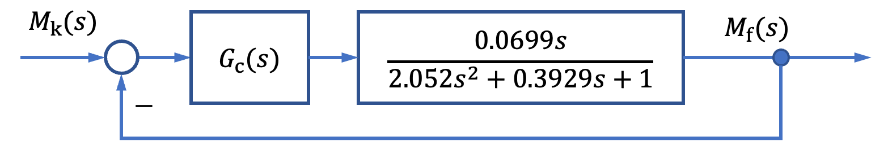
图6.2.2 船舶减摇鳍$M_{k}(s)$输出的结构图
在鳍的作用下，产生了一个对抗海浪干扰力矩的控制力矩$M_{k}(s)$,则船舶横摇运动方程可写成
$$\left(I_{X}+∆I_{X}\right)\ddot{φ}+2N_{μ}\dot{φ}+Dhφ=M_{f}-M_{k}$$
若使$M_{k}=M_{f}$,则上式右边为零，船的横摇稳态后停止横摇。问题是$M_{f}$不可测量，那么，控制力矩$M_{k}$如何选取实现，才能使横摇减摇效果最好？由上式知，船作横摇时，自身产生的三种力矩(惯性力矩$(I_{X}+ΔI_{X})\ddot{φ}$,阻尼力矩$2N_{μ}\dot{φ}$，恢复力矩$Dhφ$)与外加力矩(海浪扰动力矩$M_{f}$和控制力矩$M_{k}$)平衡，于是可知，如果要抵消海浪干扰力矩$M_{f}$,则控制力矩必须会有与横摇角加速度$\ddot{φ}$成比例的控制力矩和与横摇角$φ$成比例的控制力矩，即
$$M_{k}=Aφ+B\dot{φ}+C\ddot{φ}$$
此时，船的横摇运动方程为
$$\left(I_{X}+∆I_{X}+C\right)\ddot{φ}+\left(2N_{μ}\dot{φ}+B\right)+\left(Dh+C\right)φ=M_{f}$$
若参数$A$，$B$，$C$的选取满足下式
$$\frac{A}{Dh}=\frac{B}{2N_{μ}}=\frac{C}{I_{X}+∆I_{X}}=P\left(常数\right)$$
则有
$$\left(I_{X}+∆I_{X}\right)\left(1+P\right)\ddot{φ}+2N_{μ}\left(1+P\right)\dot{φ}+Dh\left(1+P\right)φ=M_{f}$$
于是，有
$$\left(I_{X}+∆I_{X}\right)\ddot{φ}+2N_{μ}\dot{φ}+Dhφ=\frac{M_{f}}{1+P}$$
从上式看出，控制力矩$M_{k}$的作用相当于把海浪对船的横摇干扰力矩$M_{f}$减少了$(1+P)$倍，因此，使得船在各个频率下的横摇角都减少了$(1+P)$倍。
从未加校正前的$M_{f}(s)-C(s)$传递函数看出，船的横摇对海浪干扰响应是一个典的二阶振荡环节，在较低频率内幅值为1。随着频率靠近固有谐振角频率$(1/T_{φ})$,幅值增加，当频率接近固有谐振角频率$\left(ω_{r}=\frac{1}{T}\sqrt{1-2ξ_{φ}^{2}}\right)$时，横摇角对海浪干扰作用的响应出现谐振峰值达到增益最大点，随着频率的进一步增加，幅值逐渐衰减。
为了获得满意的减摇效果，应选取控制器$G(s)$具有与船的$M_{f}(s)-C(s)$幅频特性相反的特性。
如果采用角速度陀螺作为测量元件，测量到信息是与横摇角速度成比例的量，如控制器$G(s)$采用PID控制器，则控制器$G_{c}(s)$的输入-输出关系为
$$u\left(t\right)=A\int{\dot{φ}\left(t\right)dt+B\dot{φ}\left(t\right)+C\frac{d\dot{φ}\left(t\right)}{dt}}$$
式中，$u(t)$为PID控制器的输出，$\dot{φ}(t)$为船的横摇角速度(可测量)，$A$，$B$，$C$为PID控制待定系数。
对PID控制器输入-输出关系式进行零初始条件下的拉氏变换，得
$$G_{c}\left(s\right)=\frac{U\left(s\right)}{C\left(s\right)}=\frac{A}{s}+B+Cs$$
为使船舶在各个频率下的横摇干扰力矩都有相同的减摇效果，选取参数$A,B,C$与船的横摇固有参数$T_{φ}$，$ξ_{φ}$。之间满足如下关系
$C=T_{φ}^{2}$，$B=2T_{φ}ξ_{φ}$，$A=1$
则有
$$G_{c}\left(s\right)=T_{φ}^{2}s+2T_{φ}ξ_{φ}+\frac{1}{s}=\frac{T_{φ}^{2}s^{2}+2T_{φ}ξ_{φ}s+s}{s}=\frac{2.052s^{2}+0.3929s+1}{s}$$
未加校正前的横摇固有频率特性，控制器$G_{c}\left(s\right)$的频率特性和PID校正后的系统开环频率特性如图6.2.3中曲线G、曲线Gc和曲线Gd所示。
图6.2.3 船减摇鳍控制系统频率特性曲线
值得指出的是，对于工作时间较长的控制系统，纯积分器会产生积分漂移，将破坏控制系统正常工作，所以工程上常用一个大惯性环节代替纯积分器，只要合理选择惯性环节时间常数，则可使其在工作频率内接近积分器的频率特性。纯微分环节会产生很大的高频干扰，故工程上常采用带有小惯性环节的微分$\left(\frac{s}{Ts+1}\right)$来代替纯微分器。

6.3. 船载稳定平台控制系统校正设计
由于船舶在海上航行时其摇摆运动是随机的，所以船载平台三轴伺服系统的输入指令信号也具有随机性(确定性指向输入信号与船的摇摆运动经数学变换后的输入信号)。对于这样的伺服系统，其控制器校正网络的设计一般不能用单位阶跃输入和斜坡输入下动态性能和稳态性能指标来进行，而是考虑在等效正弦输入下进行系统的校正网络设计，使其闭环系统满足给定的动态和稳态性能指标。
对于某船舰平台俯仰角伺服系统的等效正弦输入为$R\left(t\right)=β_{m}\sin{ω_{β}t}$,其中$β_{m}=5^{°}$，$ω_{β}=2.8 rad/s$，于是
$$\dot{R}\left(t\right)=5×2.8\sin{(2.8t+{90}^{°})}⁡$$
$$\ddot{R}\left(t\right)=5×{2.8}^{2}\cos\left(2.8t+{90}^{°}\right)=-5×{2.8}^{2}\sin{(2.8t+{90}^{°})}$$
这样，输出轴最大角速度$Ω_{m}=13.976 rad/s$，最大角加速度
$$ε_{m}=β_{m}ω_{m}×5×{2.8}^{2}=39.2 rad/s^{2}$$
对于多闭环回路系统的动态设计基本原则是先内环，后外环，且内环截止频率要大于外环截止频率。取角度环截止频率$ω_{βc}$和角速度环截止频率分别为$ω_{βc}=30 {rad}/s≥10ω_{β}$和$ω_{\dot{β}c}=100 rad/s$，将角速度环预期开环传递函数校正成如下形式
$$G_{\dot{β}x}\left(s\right)=\frac{K_{\dot{β}}}{s\left(Ts+1\right)}$$
于是，$K_{\dot{β}}=ω_{\dot{β}c}=100$，取阻尼比$ξ=0.707$，对应$K_{\dot{β}}T=0.5$，得$T=0.005$，由此得角速度调节器传递函数为
$$G_{\dot{β}k}\left(s\right)=\frac{100\left(0.054s+1\right)}{s\left(0.005s+1\right)}$$
对应的角速度闭环传递函数为
$$Φ_{β}\left(s\right)=\frac{240}{6×{10}^{-5}s^{2}+0.01s+1}≈\frac{240}{0.01s+1}$$
于是得角度环的结构如图6.3.1所示。校正时要求系统稳态误差$e_{m}$最大值为0.1°。
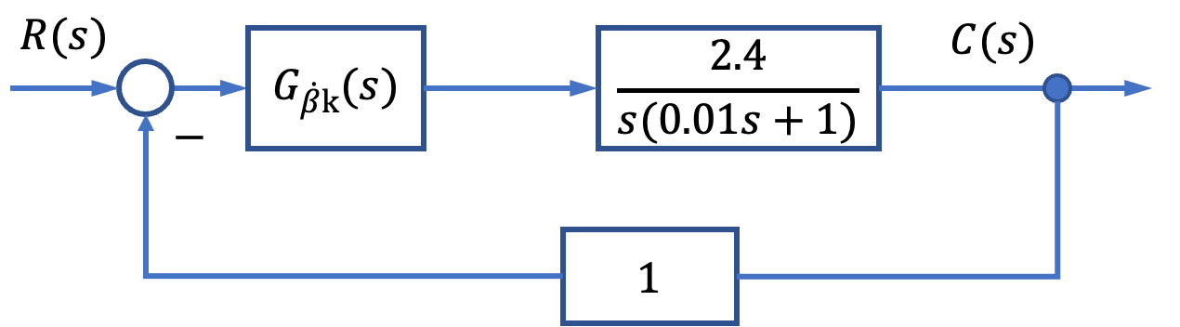
图6.3.1 角度环的结构图
当系统输入$R(t)$为等效正弦时，稳态后系统的跟踪误差也为同频率的正弦信号，即$e\left(t\right)=E_{m}\sin{(ω_{β}t)}⁡$,于是有
$$E_{m}=\left|\frac{1}{1+G_{βx}(jω_{β})}\right|β_{m}$$
式中，$G_{βx}(ω_{β})$为系统预期开环频率特性，由于$ω_{β}$与$ω_{βc}$相比处在低频段，故有$\left|G_{βx}(jω_{β})\right|≫1$，所以$E_{m}≈\frac{β_{m}}{\left|G_{βx}\left(jω\right)\right|}$。欲使系统满足给定的正弦跟踪精度指标要求，即
$$E_{m}=\frac{β_{m}}{\left|G_{βx}\left(jω\right)\right|}≤e_{m}$$
则
$$\left|G_{βx}(jω_{β})\right|≥\frac{β_{m}}{e_{m}}=\frac{Ω_{m}^{2}}{ε_{m}e_{m}}，β_{m}=\frac{Ω_{m}^{2}}{ε_{m}}$$
系统在$ω_{β}$处应满足幅频特性，$ω_{β}$所对应的点称精度点A。将上式两端取对数有$20\lg\left|G_{βx}(jω_{β})\right|≥40\lg{Ω_{m}}-20\lg{ε_{m}}-20\lg{e_{m}}$，由$Ω_{m}=β_{m}ω_{β}$和$ε_{m}=β_{m}ω_{β}^{2}$得
$$ω_{β}=\frac{ε_{m}}{Ω_{m}}$$
当$ε_{m}$不变，$Ω_{m}$下降10倍，$ω_{β}$增加10倍时，$20\lg\left|G_{βx}(jω_{β})\right|$下降40dB。当$Ω_{m}$不变，$ε_{m}$下降10倍时，$ω_{β}$减少10倍时，$20\lg\left|G_{βx}(jω_{β})\right|$上升20 dB。故在精度点A的左右侧分别是以-20dB/dec直线和-40dB/dec直线与精度点A一起构成了伺服系统精度界限区。只要$\left|G_{βx}(s)\right|$的对数幅频特性不进入这个区域，就能保证系统跟踪等效正弦的误差不大于$0.1°$的要求。
由$ω_{βc}=30 rad/s$，得角度环预期开环频率特性如图6.3.2，由此得预期开环传递函数为
$$G_{βx}\left(s\right)=\frac{160\left(\frac{1}{15}s+1\right)}{s(\frac{1}{3}s+1)(\frac{1}{100}s+1)}$$
于是，得角度调节器传递函数为
$$G_{βk}\left(s\right)=\frac{74\left(\frac{1}{15}s+1\right)}{(\frac{1}{3}s+1)}$$
内环角速度固有频率特性，调节器$G_{\dot{β}k}\left(s\right)$的频率特性和预期开环频率特性分别如图6.3.2中曲线Gdbo、Gdbk和Gdbx所示。
外环角速度固有频率特性，调节器$G_{βk}\left(s\right)$的频率特性和预期开环频率特性分别如图6.3.3中曲线Gbo、Gbk和Gbx所示。
图6.3.2舰载平台内环控制系统频率特性曲线 | 图6.3.3舰载平台外环控制系统频率特性曲线

船舶非线性控制系统分析实例

7.1. 船舶航向控制系统非线性分析
船舶航向控制系统中考虑放大器饱和特性的结构如图7.1.1所示，其中控制器取为PI
$$G_{c}\left(s\right)=\frac{1+0.1704s}{1+0.3368s}$$
由图可知系统线性部分的传递函数为
$$G\left(s\right)=\frac{0.08\left(90.88s+1\right)}{s\left(0.4467s+1\right)\left(10s+1\right)\left(50s+1\right)}$$
系统线性部分的开环增益为$K=0.08$。
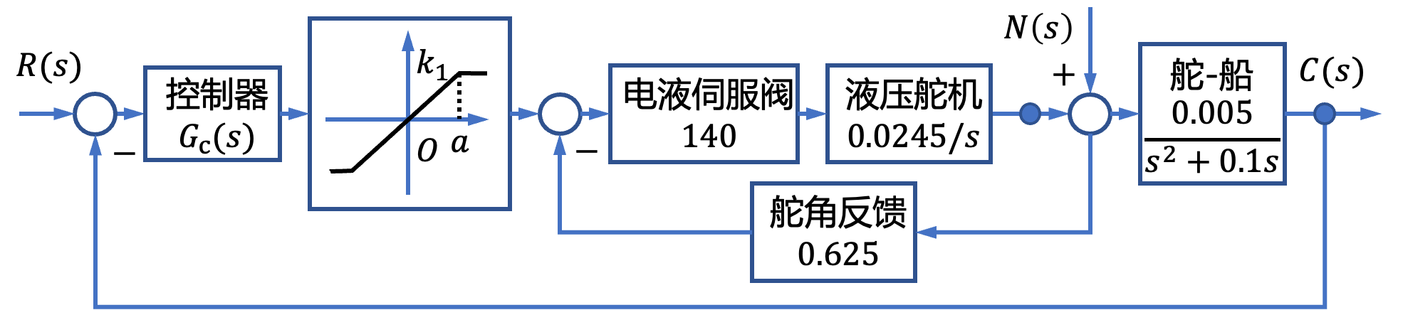
图7.1.1：含有饱和特性的系统结构图
饱和非线性特性的描述函数为
$$N\left(A\right)=\frac{2k}{π}\left[\arcsin{\frac{a}{A}}+\frac{a}{A}\sqrt{1-{（\frac{a}{A}）}^{2}}\right], A≥a$$
由结构图可知，非线性环节参数$k=\frac{1}{K}=125$，由实际系统的最大输出电压为10V可得参数$a=0.008$。系统的$-\frac{1}{N(A)}$曲线如图7.1.2所示，$Γ_{G}$曲线如图7.1.2中的曲线①所示。由图可知穿越频率$ω_{x}=0.493 rad/s$。曲线与负实轴的交点为$G(jω)=-0.059020$，且该交点处$-\frac{1}{N(A)}$沿$A$增大方向，由不稳定区域进入稳定区域，根据周期运动稳定性判据可知，系统存在稳定的周期运动，由
$$\operatorname{Re}\left(G\left(jω\right)\right)=-\frac{1}{N\left(A\right)}$$
图7.1.2 系统$Γ_{G}$和$-\frac{1}{N(A)}$曲线
可求得振幅$A=0.0753$,由此可知而非线性系统处于自振荡情况下的输入信号为
$$e\left(t\right)=0.0753\sin{0.493t}$$
为使系统不出现自振，可以调整线性部分的开环增益$K$使$Γ_{G}$，$-\frac{1}{N(A)}$曲线无交点此时$K$应满足$-\frac{0.05902K}{0.08}>-\frac{1}{k}$，而$K$的临界值应使上述不等式变为等式，即
$$K_{max}=\frac{0.008×0.08}{0.05902}=0.01$$
$K=0.01$时的$Γ_{G}$曲线如图7.1.2中曲线②所示。
另外，在实际系统中，电液伺服系统中电液伺服阀还存在死区特性，下面分析死区特性对内环性能的影响。
死区非线性特性的描述函数为
$$N\left(A\right)=\frac{2k}{π}\left[\frac{π}{2}-\arcsin{\frac{Δ}{A}}-\frac{Δ}{A}\sqrt{1-{（\frac{Δ}{A}）}^{2}}\right], A≥Δ$$
其中液压舵机的非简化的传递函数为
$$G_{1}\left(s\right)=\frac{K_{R}}{s(T_{R}^{2}s^{2}+2T_{R}ζ_{R}s+1)}$$
式中，$K_{R}=2.45×{10}^{-2}$，$T_{R}^{2}=1.33×{10}^{-3}$，$2T_{R}ξ_{R}=1.53×{10}^{-3}$，所以
$$G_{1}\left(s\right)=\frac{0.0245}{s(0.00133s^{2}+0.00153s+1)}$$
取非线性参数$k=1$，$Δ=0.5$，绘制$-\frac{1}{N(A)}$曲线如图7.1.3所示，线性部分$Γ_{G}$曲线如图7.1.3中的曲线①所示，由图可得穿越频率$ω_{s}=27.4 rad/s$，$Γ_{G}$曲线与负实轴的交点为$G(jω_{x})=-1.86$，且该交点处$-\frac{1}{N(A)}$沿$A$增大的方向，由稳定区域进入不稳定区域，根据周期运动稳定性判据，系统对应的周期运动时是不稳定的。消除系统不稳定的周期运动可以改变线性部分电液何服阀的增益$K_{1}$，应有$-\frac{1.86}{140}K_{1}>-\frac{1}{K}$，而$K_{1}$的临界值应使上述不等式变为等式，即
$$K_{1max}=\frac{140}{1.86}=75.269$$
图7.1.3 含有死区特性的$Γ_{G}$和$-\frac{1}{N(A)}$曲线
$K_{1}=75.269$时的$Γ_{G}$曲线如图7.1.3中曲线②所示。

7.2. 船舶摇减摇鳍控制系统非线性分析
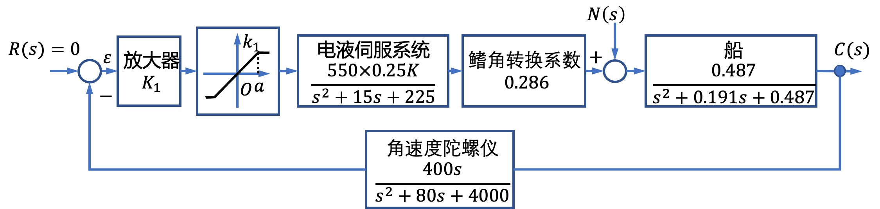
图7.2.1 有饱和环节的系统结构图
这里，设放大器增益为$K_{1}=500$，$G_{1}(s)=0.286×\frac{550}{s^{2}+15s+225}$，$G_{2}(s)=\frac{0.487}{s^{2}+0.191s+0.487}$，$H\left(s\right)=\frac{400s}{s^{2}+80s+4000}$。则系统线性部分的等效开环传递函数为
$$G\left(s\right)=\frac{35s}{\left(0.0044s^{2}+0.0667s+1\right)\left(2.0534s^{2}+0.3922s+1\right)\left(0.00025s^{2}+0.02s+1\right)}$$
下面分析放大环节的饱和特性对系统的影响。
饱和非线性特性的描述函数为
$$N\left(A\right)=\frac{2k_{1}}{π}\left[\arcsin{\frac{a}{A}+\frac{a}{A}\sqrt{1-{\left(\frac{a}{A}\right)}^{2}}}\right]，A≥a$$
设非线性参数$k_{1}=1$，由实际系统的最大输出电压为10V可得到非线性参数$a=10$，则
$-\frac{1}{N\left(a\right)}=\frac{1}{k_{1}}=-1$,$-\frac{1}{N\left(∞\right)}=-∞$
作$-\frac{1}{N\left(A\right)}$曲线如图7.2.2所示，线性部分开环增益$K=35$时的$Γ_{G}$曲线如图7.2.2中的曲线①所示。由图7.2.2可得其中穿越频率$ω_{x}=13.2 rad/s$，$Γ_{G}$曲线与负实轴的交点为$G\left(jω_{x}\right)=-1.43$,且该交点处$-\frac{1}{N\left(A\right)}$沿$A$增大方向，由不稳定区域进入稳定区域。根据周期运动稳定性判据，系统存在稳定的周期运动，由
$$Re\left(G\left(jω\right)N\left(A\right)\right)=-\frac{1}{N\left(A\right)}$$
可求得振幅$A=21.17$。由此可知非线性系统处于自振荡情况下的非线性环节的输入信号为
$$e\left(t\right)=21.17\sin{13.2t}$$
为使该系统不出现自持振荡，可以调整系统线性部分的增益$K$，此时$K$应满足$-\frac{1.43K}{35}≥-1$，即$K≤24.47$，$Γ_{G}$和$-\frac{1}{N\left(A\right)}$曲线没有交点，系统不存在自持振荡，如图7.2.2中曲线②所示。
当然，消除自振荡还可以采用校正的方法，下面为线性部分开环增益$K=35$时，系统加入PI控制器$G_{c}\left(s\right)=\frac{1+0.1704s}{1+0.3368s}$，线性部分$Γ_{G}$和$-\frac{1}{N\left(A\right)}$曲线如图7.2.3所示。由图7.2.3可以看出，系统加入校正环节(控制器)后，$Γ_{G}$曲线和$-\frac{1}{N\left(A\right)}$曲线无交点，控制器的加入消除了系统的自激振荡，削弱了非线性因素对系统的影响。
图7.2.2 系统的$Γ_{G}$曲线和$-\frac{1}{N\left(A\right)}$曲线 | 图7.2.3 加入校正环节后的系统曲线
在实际的电液伺服系统中还存在间隙非线性特性，含间隙非线性特性的结构图如图7.2.4所示。下面分析间隙非线性特性对系统性能的影响。
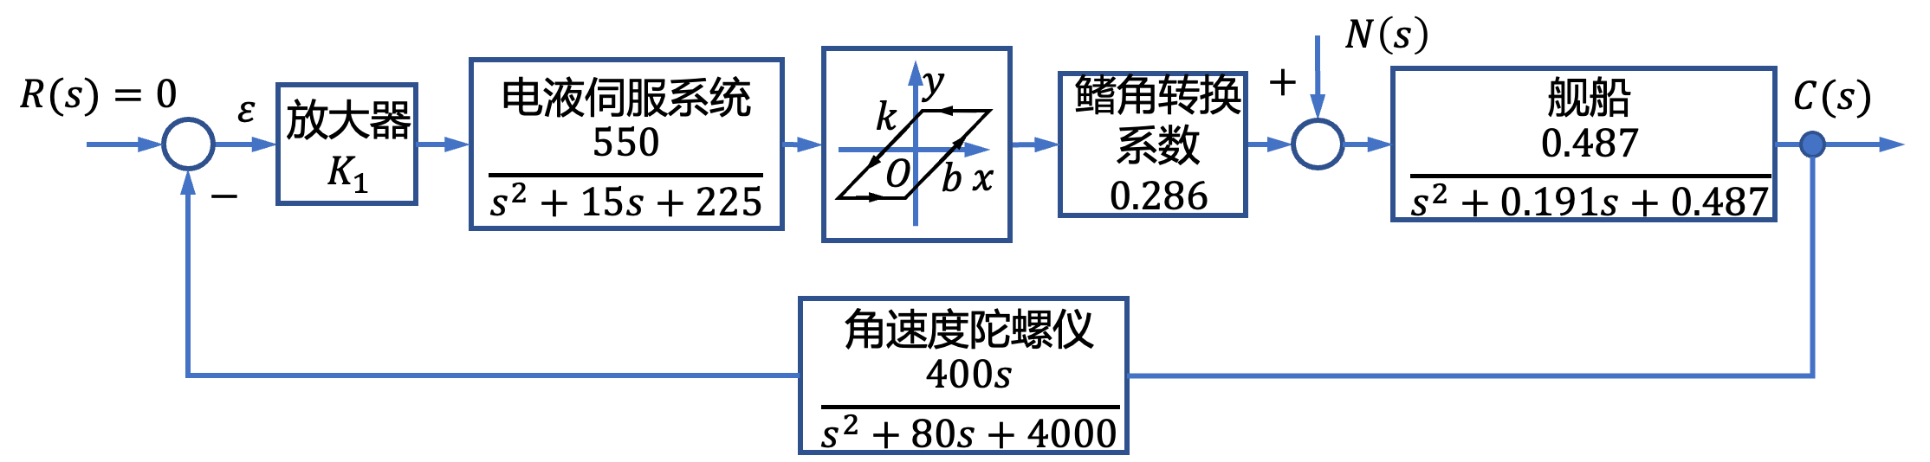
图7.2.4 含有间隙非线性系统的结构图
间隙非线性描述函数为
$$N\left(A\right)=\frac{k}{π}\left[\frac{π}{2}+\arcsin\left(1-\frac{2b}{A}\right)+2\left(1-\frac{2b}{A}\right)\sqrt{\frac{b}{A}\left(1-\frac{b}{A}\right)}\right]+j\frac{4kb}{πA}\left(\frac{b}{A}-1\right),A≥b$$
设非线性参数$k=1$，$b=0.1$，作$-\frac{1}{N\left(A\right)}$曲线如图7.2.5所示，系统的$Γ_{G}$曲线如图7.2.5中的曲线①所示。
图7.2.5 系统的$Γ_{G}$曲线和$-\frac{1}{N\left(A\right)}$曲线
由图7.2.5可得线性部分$Γ_{G}$。曲线穿越频率$ω_{x}=13.2 rad/s$，$Γ_{G}$曲线与负实轴的交点为$G\left(jω_{x}\right)=-1.4375$。由图7.2.5可知$Γ_{G}$和$-\frac{1}{N\left(A\right)}$曲线存在交点$(-1.568,-j0.2457)$且该交点处$-\frac{1}{N\left(A\right)}$沿$A$增大方向，由稳定区域进入不稳定区域，故系统不存在稳定的周运动。当$Γ_{G}$和$-\frac{1}{N\left(A\right)}$曲线无交点时，有$-\frac{1.43K}{35}≤-1$,即$K≤24.47$，此时系统稳定，不存在自激振荡，如图7.2.5中曲线②所示。
当同时考虑饱和非线性和间隙非线性对系统的影响时，应使开环增益$K≤23.35$,即可消除自激振荡。
下面分析参数变化时对系统的影响。当非线性参数$b=0.3$和$b=0.5$时，系统的$Γ_{G}$曲线和$-\frac{1}{N\left(A\right)}$曲线均如图7.2.6所示。由曲线可以看出，参数$b$的变化对系统并未产生影响，这主要是由于系统的开环增益比$b$大很多倍的缘故。当增益较大时，可以忽略参数$b$的影响。
图7.2.6 参数$b=0.5$和$b=0.3$时的系统的$Γ_{G}$曲线和$-\frac{1}{N\left(A\right)}$曲线

7.3. 船载稳定平台控制系统非线性分析
含饱和非线性特性的船载稳定平台控制系统结构如图7.3.1所示。饱和非线性特性的描述函数为
$$N\left(A\right)=\frac{2k}{π}\left[\arcsin{\frac{a}{A}}+\frac{a}{A}\sqrt{1-{\left(\frac{a}{A}\right)}^{2}}\right]，A≥a$$
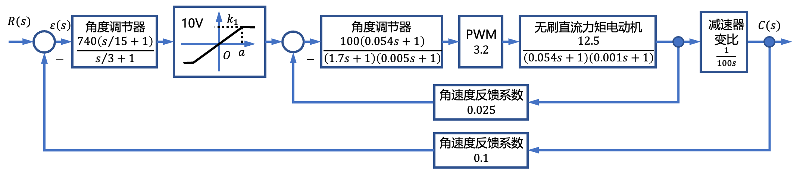
图7.3.1含饱和特性的系统结构图
设非线性参数$k_{1}=1$，由最大输出电压为10v得到非线性参数$a=10$，则
$$-\frac{1}{N\left(A\right)}=-\frac{1}{k_{1}}=-1,-\frac{1}{N\left(∞\right)}=-∞$$
作$-\frac{1}{N\left(A\right)}$曲线如图7.3.2所示，线性部分的$Γ_{G}$曲线如图7.3.2中的曲线所示。由图7.3.2得系统线性部分的穿越频率为$ω_{x}=90 rad/s$。$Γ_{G}$曲线与负实轴的交点为$G\left(jω_{x}\right)=-0.045$。当$Γ_{G}$与$-\frac{1}{N\left(A\right)}$曲线有交点时，开环增益$K$的临界值为$-\frac{0.045K}{1}≥-1$，得$K≤22.22$，$K=22.22$时的$Γ_{G}$曲线如图7.3.2曲线所示。
图7.3.2 系统的$Γ_{G}$曲线和$-\frac{1}{N\left(A\right)}$曲线
电液伺服系统中存在死区非线性，含有死区非线性特性的电液伺服系统的结构图如图7.3.3所示。
死区非线性特性的描述函数为
$$N(A)=\frac{2k}{π}\left\{\frac{π}{2}-arcsin⁡\frac{Δ}{A}-\frac{Δ}{A}\sqrt{\left(1-{\left(\frac{Δ}{A}\right)}^{2}\right)}\right\},A⩾Δ$$
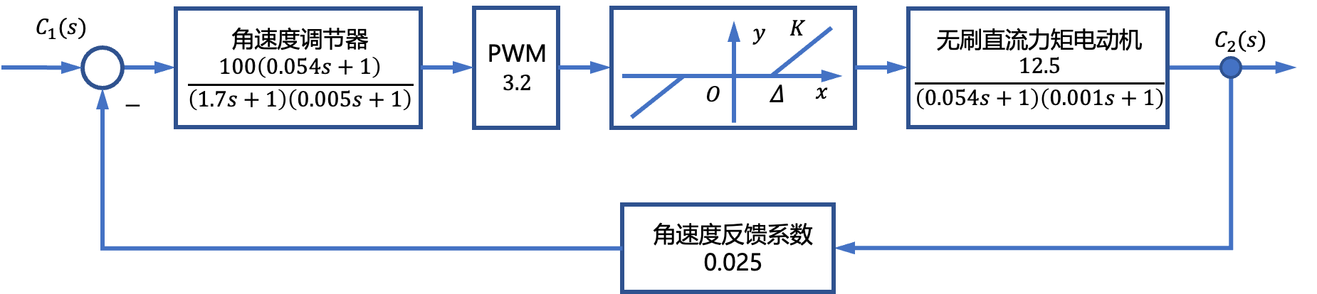
图7.3.3 含有死区特性的电液伺服系统的结构图
死区非线性参数$k=1$，$Δ=0.1$时，作$-\frac{1}{N\left(A\right)}$曲线如图7.3.4所示。线性部分系统$Γ_{G}$曲线如图7.3.4中的曲线①所示。由图7.3.4可知，系统线性部分的穿越频率$ω_{x}=495 rad/s$。$Γ_{G}$曲线与负实轴的交点为$G\left(jω_{x}\right)=-0.047$。当$Γ_{G}$与$-\frac{1}{N\left(A\right)}$曲线有交点时，开环增益$K$的临界值为$-\frac{0.047K}{1}≥-1$,得$K≤21.27$。$K=21.2$时的曲线$Γ_{G}$如图7.3.4曲线②所示。
下面分析一下系统减速器中存在的间隙特性对系统的影响，结构如图7.3.5所示。
含间隙非线性特性描述函数为
$$N\left(A\right)=\frac{k}{π}\left[\frac{π}{2}+\arcsin\left(1-\frac{2b}{A}\right)+2\left(1-\frac{2b}{A}\right)\sqrt{\frac{b}{A}\left(1-\frac{b}{A}\right)}\right]+j\frac{4kb}{πA}\left(\frac{b}{A}-1\right),A⩾b$$
设含间隙非线性参数为$k=1$，$b=0.1$，作$-\frac{1}{N\left(A\right)}$曲线如图7.3.6曲线②所示，系统线性部分的$Γ_{G}$曲线如图7.3.6曲线①所示。由图可得线性部分$Γ_{G}$曲线穿越频率$ω_{x}=90 rad/s$。$Γ_{G}$曲线与负实轴的交点为$G\left(jω_{x}\right)=-0.045$。
图7.3.4 系统的$Γ_{G}$曲线和$-\frac{1}{N\left(A\right)}$曲线
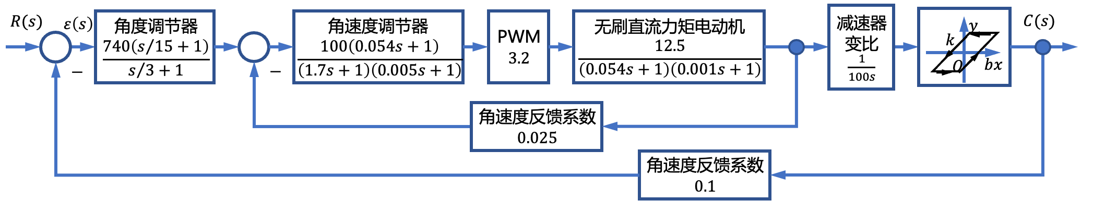
图7.3.5 含有间隙特性的系统结构图
图7.3.6 系统的$Γ_{G}$曲线和$-\frac{1}{N\left(A\right)}$曲线
综上所述，实际系统的内环和外环的角速度调节器的存在，使系统$Γ_{G}$曲线和$-\frac{1}{N\left(A\right)}$曲线无交点，消除了非线性系统的自激振荡，提高了系统的稳定性能。

船舶离散系统分析实例

8.1. 船舶航向控制离散系统分析
船舶航向采样控制系统的结构图如图8.1.1所示。图8.1.1中，$C(s)$为实际的航向，$R(s)$为给定的航向，$N(s)$为影响航向的扰动因素。
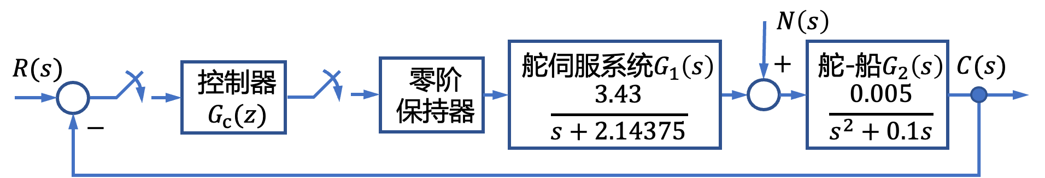
图8.1.1：船舶航向采样系统的结构图
本例设计的目的是利用模拟化设计方法设计数字控制器$G_{c}\left(z\right)$，即用连续系统的设计理论确定$G_{c}(s)$，并采用合适的离散化方法由$G_{c}(s)$求$G_{c}(z)$，使系统满足如下性能指标：
①当扰动$N(s)=0$时，系统对斜坡输入响应的稳态误差不大于斜坡幅值的30%；
②系统阶跃响应的调节时间$t_{s}≤20s(Δ=5\%)$。
解①用连续系统的设计理论确定$G_{c}(s)$。
采用PD控制器，选择控制器$G_{c}\left(s\right)=K_{2}s+K_{1}$，用根轨迹法选择合适的参数$K_{1}$和$K_{2}$，设系统主导极点的阻尼比$ξ=0.4$。
由图可知，系统开环传递函数为
$$G\left(s\right)=\frac{0.01715\left(K_{2}s+K_{1}\right)}{s\left(s+0.1\right)(s+2.14375)}$$
显然，该系统为I型系统，在斜坡输入作用下，存在稳态误差。系统的误差信号为
$$E\left(s\right)=\frac{R\left(s\right)}{1+G\left(s\right)}=\frac{s\left(s+0.1\right)\left(s+2.14375\right)R\left(s\right)}{s\left(s+0.1\right)\left(s+2.14375\right)+0.01715\left(K_{2}s+K_{1}\right)}$$
令$R(s)=R/s^{2}$,其中$R$为指令幅度，则系统的稳态误差为
$$e_{ss}\left(∞\right)=\lim_{s→0}{E\left(s\right)}=\frac{12.5R}{K_{1}}≤0.30R$$
上式表明，为了获得满意的性能，必须满足$K_{1}≥41.67$。这里，选择$K_{1}=100$。
根据系统对主导极点的阻尼比要求，系统的闭环极点应位于$s$平面上$ξ=0.4$的与负实轴交角为$±\arccos{0.4}$的斜线之间；再由对系统的调节时间的指标要求可知，主导极点实部的绝对值应满足
$$t_{s}=\frac{3}{σ}≤20 s$$
因此有$σ≥0.15$。则满足设计指标要求的闭环极点，应全部位于图8.1.2所示的扇形区域内。
在闭环特征方程中代入$K_{1}=100$，则
$$D\left(s\right)=s\left(s+0.1\right)\left(s+2.14375\right)+0.01715\left(K_{2}s+100\right)=0$$
$$\frac{0.01715K_{2}s}{s\left(s+0.1\right)\left(s+2.14375\right)+0.01715×100}=-1$$
令$K=0.01715K_{2}$，$K$从0变化到$∞$，其根轨迹图如图8.1.3所示。
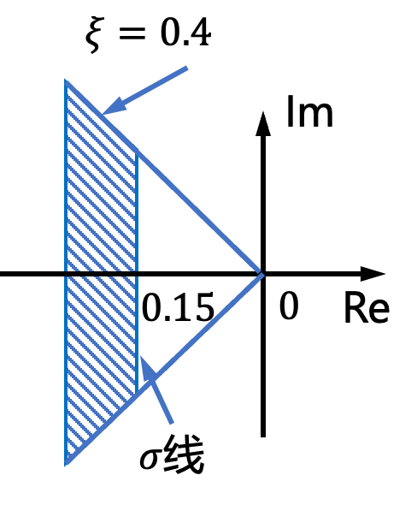
图8.1.2 闭环极点的可行区域曲线
图8.1.3 船舶航行控制系统的根轨迹曲线
当取模值条件$K=0.01715K_{2}=1.99$时，即$K_{2}=116.03499$时，得到了满足阻尼比$ζ=0.4$的闭环主导极点$s_{12}=-0.382±j0.875$,其实部绝对值$σ=0.382$，由其决定的调节时间为
$$t_{s}=\frac{3}{0.382}=7.85, s≤20s, Δ=5\%$$
相应的稳态误差值
$$e_{ss}\left(∞\right)=\frac{12.5R}{K_{1}}=0.125R$$
因而$K=100$，$K_{2}=116.03499$的设计值，满足全部设计指标要求。
②采用合适的离散化方法由$G(s)$求$G_{c}\left(z\right)$。
PD控制器$G_{c}(s)=116.03499s+100$，选取采样周期$T=0.02$s,离散化为
$$G_{c}\left(z\right)=\frac{116.03499}{T}\left(1-z^{-1}\right)+100=\frac{5801.749z-5701.749}{z}$$
由图8.1.1可知，系统开环脉冲传递函数为
$$G\left(z\right)=G_{c}\left(z\right)\left[G_{h}\left(s\right)G_{1}\left(s\right)G_{2}\left(s\right)\right]=\frac{0.00013175\left(z-0.9828\right)\left(z+0.2649\right)\left(z+3.691\right)}{z\left(z-1\right)\left(z-0.998\right)\left(z-0.958\right)}$$
显然，该离散系统为I型系统，在斜坡输入作用下，存在稳态误差。系统的误差信号为
$$E\left(z\right)=\frac{R\left(z\right)}{1+G\left(z\right)}=\frac{z\left(z-1\right)\left(z-0.998\right)\left(z-0.958\right)R\left(z\right)}{\left(z+0.0001312\right)\left(z-0.9699\right)\left(z^{2}-1.986z+0.9865\right)}$$
令$R\left(z\right)=R\frac{Tz}{{\left(z-1\right)}^{2}}$，其中$R$为指令幅度，则系统的稳态误差
$$e_{ss}\left(∞\right)=\lim_{z→1}\left(1-z^{-1}\right)E\left(z\right)=0.125R≤0.30R$$
稳态误差与连续系统相同，可见具有零阶保持器的离散系统，稳态误差的计算结果与采样周期无关。离散系统的单位阶跃响应和单位斜坡响应分别如图8.1.4和图8.1.5所示。由图可见，该系统较好地满足了给定系统的时域动态性能要求。
图8.1.4 船舶航行采样控制系统的单位阶跃响应曲线
图8.1.5 船舶航行采样控制系统的单位斜坡响应曲线

8.2. 船舶横摇减摇鳍控制离散系统分析
对于船舶横摇减摇鳍控制系统，设其采样系统的结构如图8.2.1所示。
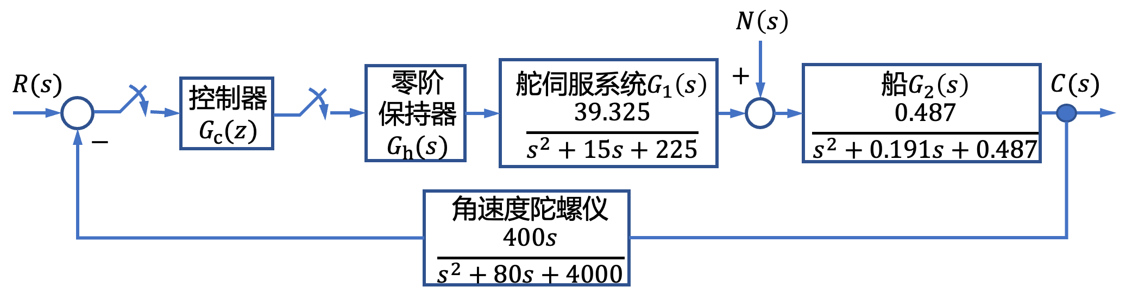
图8.2.1 船舶横摇减摇鳍采样控制系统的结构图
图8.2.1中，$R(s)$为预期的横摇减摇鳍角，通常设$R(s)=0$；$C(s)$为实际的横摇减摇鳍角；$N(s)$为影响横摇减摇鳍角的扰动因素。目前船舶横摇减摇鳍系统的控制规律通常是采取经典或现代控制方法在连续域内设计，得到的控制规律通过软件编程实现，因此需要将设计所得的控制规律离散化，变成离散的控制器。本例设计目的是根据奈奎斯特稳定判据判断离散系统的稳定性。
设连续控制器采用如下PID控制器
$$G_{c}\left(s\right)=K\left[0.2+\frac{1}{24.607s+1}+\frac{0.0128s}{\left(0.18s+1\right)\left(0.064s+1\right)}\right]$$
设$G_{h}\left(s\right)=\frac{1-e^{-Ts}}{s}$，采样周期$T=0.02 s$。对$G_{c}(s)$采用双线性变换法离散化，得到离散控制器的脉冲传递函数为
$$G_{c}\left(z\right)={\left.G_{c}\left(s\right)\right|}_{s=\frac{2}{T}⋅\frac{z-1}{z+1}}=K\frac{0.2095z^{3}-0.5341z^{2}+0.4457z-0.1211}{z^{3}-2.624z^{2}+2.276z-0.6524}$$
该系统为非单位反馈系统，且系统$R(z)$对$C(z)$的开环脉冲传递函数为
$$G\left(z\right)=G_{c}\left(z\right)Z\left[G_{h}\left(s\right)KG_{1}\left(s\right)G_{2}\left(s\right)H\left(s\right)\right]$$
令$K=5200$，则系统的开环奈奎斯特曲线如图8.2.2所示。
图8.2.2船舶横摇减摇鳍采样控制系统的开环奈奎斯特曲线

8.3. 船载稳定平台离散控制系统分析
船载稳定平台俯仰角伺服采样控制系统结构如图8.3.1所示。图8.3.1中，$C(s)$为实际的俯仰角，$R(s)$为给定的俯仰角，采样周期$T=0.02 s$。本例的目的是针对阶跃输入信号设计最少拍控制器。
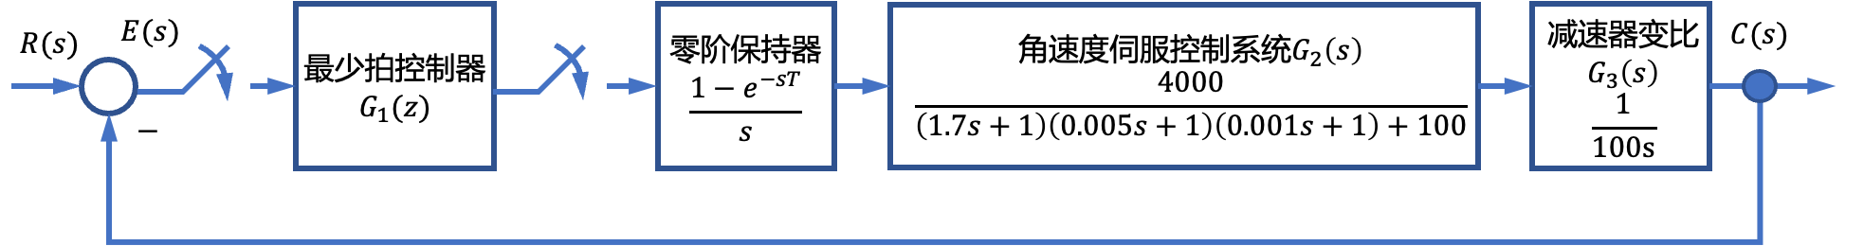
图8.3.1 船载稳定平台采样控制系统
解 广义对象脉冲传递函数$G\left(z\right)$为
$$\begin{aligned}G(z)=Z\left[G_{2}(s)G_{3}(s)G_{h}(s)\right]=\left(1-z^{-1}\right)Z\left[\frac{1}{s}G_{2}(s)G_{3}(s)\right] \\ =\frac{0.0023z^{2}+0.0043z+0.0005}{z^{3}-1.1402z^{2}+0.1643z-0.0241} \\ =\frac{(z+1.745)(z+0.1246)}{(z-1)(z-0.701-j0.1385)(z-0.701+j0.1385)}\end{aligned}$$
$R(z)=1/\left(1-z^{-1}\right)$，注意到$G(z)$在单位圆上有一个极点$z=1$，在单位圆外有不稳定零点$(z+1.745)$，所以设
$$\begin{aligned}Φ_{e}(z)=\left(1-z^{-1}\right)\left(1+az^{-1}\right) \\ Φ(z)=bz^{-1}\left(1+1.745z^{-1}\right)\end{aligned}$$
根据$Φ\left(z\right)=1-Φ_{e}(z)$，有
$$\begin{aligned}bz^{-1}+1.745bz^{-2}=(1-a)z^{-1}+az^{-2} \\ \left\{\begin{aligned}b=1-a \\ 1.745b=a\end{aligned}⇒\left\{\begin{aligned}a=0.635 \\ b=0.364\end{aligned}\right.\right.\end{aligned}$$
解得
$$\begin{aligned}Φ_{e}(z)=\left(1-z^{-1}\right)\left(1+0.635z^{-1}\right) \\ Φ(z)=0.364z^{-1}\left(1+1.745z^{-1}\right) \\ G_{1}(z)=\frac{Φ(z)}{G(z)Φ_{e}(z)}=\frac{0.364(z-0.701-j0.1385)(z-0.701+j0.1385)}{(z+0.635)(z+0.1246)} \\ E(z)=Φ_{e}(z)R(z)=1+0.635z^{-1}\end{aligned}$$
显然，该最少拍系统响应阶跃输入的调节时间为两拍。由于$G(z)$在单位圆外存在一个零点，使调节时间比典型最少拍系统多一拍。其单位阶跃响应如图8.3.2所示，由图可见，系统超调量为零，调节时间为40ms，具有稳定且快速的响应。
图8.3.2 船载稳定平台采样控制系统的单位阶跃响应曲线

